B 端运营端（运营管理后台）
需求规格说明书

1.3.0 | V1.0-SSOT-FINAL

誉才英服
2026-09-10

一、文档基础信息
项目 | 内容
文档名称 | B 端运营端（运营管理后台）1.0 需求规格说明书
文档版本 | 1.3.0（V1.0-SSOT-FINAL）
文档状态 | 最终版 / 研发测试基线
编写日期 | 2026-09-10
适用对象 | 产品、设计、前端、后端、测试、平台运营、平台财务
所属模块 | 平台运营管理后台（PC Web）

二、版本更新记录
版本 | 日期 | 变更说明 | 负责人
1.1.0 | 2026-09-01 | 基于 C 端用户、C 端商家 、资金管理，首次输出 B 端运营端完整规格：商家治理、订单与退款兜底、优惠券、客户档案、售后裁决、评价治理、内容治理、基础台账、数据统计、权限审计。 | 梁进
1.3.0 | 2026-09-10 | 完成第二轮 SSOT 清扫与三端一致性校验：统一积分奖励扣回、部分退款评价、退款单/订单状态分层、评价申诉与消息待办口径。 | 最终研发/测试基线

三、需求概述

3.1业务背景
C端宠物主小程序与商家端按 V1.0 SSOT 形成「选择单次服务 → 分钟级预约 → 拉卡拉微信支付 → 商家30分钟接单 → 待服务 → 扫码核销 → 评价 / 售后」闭环。运营端负责商家治理、退款异常、售后终局裁决、评价申诉、第三方团购核销、权益与数据口径。
B端运营端（以下简称「运营端」）的定位是：平台治理与配置中枢 + 三端规则唯一发源地 + 异常兜底与裁决终局。它不替代商家经营、不替代用户操作，也不承接资金实操，但对「规则、权限、时效、口径、留痕」负最终责任。

3.2需求目标
•准入可控：商家从提交入驻到签约开通的全过程可审核、可退回、可留痕。
•规则可配：券规则、时限阈值、服务字典、评分口径、风控策略、敏感词、消息模板集中配置、改后有留痕，历史快照不被回刷。
·异常兜底：支付回调丢失、退款失败、优惠券解冻/返还失败、奖励积分扣回失败、自动接单任务异常、核销风控锁定、第三方券渠道异常等场景有明确队列。
·争议终局：售后由运营首次裁决即终局，不提供售后二次复审；评价申诉仍保留，每条评价最多申诉一次。
•口径统一：GMV、净交易额、核销率、拒单率、退款率、评分等指标在运营端统一定义，C 端、商家端、运营端三处展示不得出现口径分叉。
•权责可审：所有审核、冻结、导出、改价、裁决、强制操作均记录操作人、时间、前后值与原因，审计日志不可删除、不可篡改。

3.3适用范围与边界
模块 | 本期包含 | 边界说明（明确不做）
商家管理 | 入驻审核、商家台账、资质与签约状态、处罚（冻结 / 下线 / 解冻）、资料变更审核、服务项目审核、第三方渠道授权与券品映射、商家客户订单信息、商家结算信息与账户（金额只读） | 不代商家维护排期、不代商家上下架服务、不代商家接单拒单、不代商家回复评价、不修改结算金额、不手动触发分账、不代商家提现
交易管理 | 订单总览与详情（业务 / 支付 / 退款 / 结算四层）、超时未接单监控、改期与预约时段监管、退款单管理、异常退款与账本补偿队列、核销记录查询 | 不修改订单金额、不代用户发起支付、不手工置订单为已完成、不手工将退款标记为成功
资金管理 | 资金流水、分账与监管冻结、结算单、提现审核、对账中心、费率配置的运营侧查看与只读边界；审核与打款由财务角色执行 | 运营角色对金额只读；严禁手工修改渠道金额、严禁手工标记「已到账」、严禁代商家提现
优惠券管理 | 券模板、券活动 / 批次、发放与领取、券实例台账、返还与作废、预算与风控 | 不生成第三方平台券、不导入第三方券包、不承接第三方券的购买与退款
客户档案 | 客户基础详细信息、客户订单信息、客户地址信息、宠物档案与授权记录（脱敏只读）、账号处置与注销审核、账号申诉 | 不代用户修改宠物健康信息、不代用户新增或删除地址（仅可禁用）、不导出地址明文用于营销
售后与投诉 | 工单池、分派与受理、证据与补充、运营最终裁决；售后不提供复审。 | 不在无订单场景下凭空创建售后、不对诊疗与用药作出医疗结论
评价治理 | 评价审核、违规下线、商家评价申诉（每条评价最多一次）、评分口径配置 | 不修改用户评分、不代商家回复评价
内容治理 | 动态审核、评论审核、举报处理、话题管理、敏感词策略（百科与品种库独立为「宠物百科」模块） | 不代用户发布或编辑动态正文、不在运营端生成社区内容
宠物百科 | 百科分类管理、词条与文章管理、品种库配置、版本管理与内容审核、推荐位与搜索联动配置 | 不修改医疗类免责声明文案、不对诊疗与用药作出医疗结论、不承接用户生成内容审核
基础台账 | 服务分类字典、城市与区域、商家类型与宠物品类、Banner 与活动位、系统参数、导出台账、审计日志台账、第三方核销台账 | 台账字典停用不回改历史订单快照数据
数据统计 | 平台经营看板、转化漏斗、趋势与明细下钻、指标口径版本 | 不做复杂预测模型、不承诺实时秒级刷新（T+1 报表）
系统设置 | 后台账号、角色与菜单权限、数据范围、MFA、消息与公告、系统参数 | 不提供密码自助找回（联系管理员）

3.4三端配套关系与一致性原则
序号 | 一致性项 | 统一口径 | 违反后果
1 | 订单状态定义 | 待支付 / 待确认 / 待服务 / 已完成 / 已取消 / 退款待确认 / 退款中 / 已退款 / 部分退款 / 售后，十态全集 | 商家待办、用户订单 Tab、运营监控三处计数打架
2 | 业务状态与支付状态 | 必须分层保存与展示（业务订单状态、支付单状态、渠道交易状态、结算状态） | 运营误判资金状态，出现「未核销已分账」类资金事故
3 | 关键时限 | 支付超时10分钟；商家确认30分钟；排期时间精确到分钟；临时锁定10分钟；退款待确认商家24小时；核销码5分钟刷新、失败3次锁15分钟 | 自动接单时限与用户退款/改期边界不一致会导致状态冲突
4 | 改期规则 | 默认上限 1 次，限同一商家同一服务，先锁新时段再释放原时段，原子交换失败保留原预约 | 超卖与槽位丢失
5 | 评价与售后时效 | 评价入口核销后30天；已核销售后核销后7天；未核销售后按预约开始时间起7天；运营首次响应目标24小时；售后裁决无复审 | 与资金 7 天监管冻结期错配，出现「钱已分账仍需退款」
6 | 评分算法 | 单条得分 = 门店 ×40% + 服务 ×40% + 人员 ×20%；近 12 个月有效评价算术平均，保留 1 位小数；有效评价 < 5 条展示「暂无评分」 | 商家排序、详情页评分、商家端首页三处分叉
7 | 券与积分权益 | 优惠券待支付冻结、支付成功核销、订单关闭解冻；全额退款有效期内返券且不足24小时延长，部分退款不返券；下单奖励积分按退款比例扣回 | 营销资产重复计算、财务无法平账
8 | 第三方团购 | 独立存储、不计入 GMV / 营收 / 对账，不得手工标记核销成功 | 平台营收虚增、对账差异
9 | 快照保护 | 已支付订单的服务名称、金额、排期快照、优惠抵扣、费率快照不得被后续编辑覆盖 | 历史订单被改价、分账金额错误

原型/截图说明：文档内保留的原型截图仅用于页面结构、交互位置与视觉参考；若截图中的旧文案、状态、编号、时限或流程与本最终版正文及 V1.0 SSOT 冲突，以本最终版正文及 V1.0 SSOT 为准。

四、角色与权限体系

4.1后台角色定义
角色 | 定位 | 典型职责 | 关键约束
运营人员 | 内容与基础资料维护 | 百科与品种库维护、话题与 Banner 配置、服务字典维护、公告编辑 | 无审核权、无冻结权、无金额操作权；提交后进入审核队列
运营人员 | 规则配置与经营治理 | 券活动配置与启停、商家处罚、评价申诉处理与售后裁决、系统参数配置、账号管理 | 高风险操作双人复核；不得修改渠道金额；不得代商家提现
运营人员 | 准入与内容审核 | 商家入驻审核、资料变更审核、服务项目审核、动态与评论审核、举报处理 | 单人领取任务防重复审核；本人提交的内容不得由本人复核
财务只读 | 资金相关只读 | 查看资金流水、分账与监管冻结、结算单、对账差异、提现审核与打款（如被授予执行权） | 金额类操作需二次确认；不得手工修改渠道金额
财务只读 | 合规与追溯 | 查看审计日志、导出台账、查看操作留痕 | 无任何写权限；导出需登记用途
平台超级管理员 | 系统与权限根 | 角色与权限分配、 策略、参数基线、账号启用禁用

4.2功能权限矩阵
图例：● 可操作（含提交）｜○ 只读｜▲ 需审批或双人复核｜— 无权限
模块 | 运营编辑 | 审核员 | 运营管理员 | 财务只读 | 审计只读
工作台看板 | ○ | ○ | ● | ○ | ○
商家入驻审核 | — | ● | ▲ | ○ | ○
商家台账与详情 | ○ | ○ | ● | ○ | ○
商家冻结 / 下线 / 解冻 | — | — | ▲ | — | ○
服务项目审核与强制下架 | ○ | ● | ▲ | — | ○
第三方渠道授权配置 | — | — | ▲ | — | ○
订单总览与详情 | ○ | ○ | ● | ○ | ○
退款单处理与重推 | — | — | ▲ | ● | ○
账本补偿队列 | — | — | ▲ | ● | ○
资金流水 / 分账 / 结算 | — | — | ○ | ● | ○
对账中心差异处理 | — | — | ○ | ● | ○
提现审核与打款 | — | — | — | ● | ○
券模板与券活动配置 | ○ | — | ▲ | ○ | ○
券实例作废与返还 | — | — | ▲ | ○ | ○
积分与任务配置 | ○ | — | ▲ | ○ | ○
用户与宠物档案查询 | ○ | ○ | ● | ○ | ○
账号封禁 / 注销审核 / 申诉 | — | ● | ▲ | — | ○
售后与投诉裁决 | — | ● | ▲ | ○ | ○
评价审核与申诉复审 | ○ | ● | ▲ | — | ○
内容审核与举报处理 | ○ | ● | ▲ | — | ○
百科与品种库维护 | ● | ● | ● | — | ○
基础台账与字典维护 | ● | — | ▲ | — | ○
系统参数配置 | — | — | ▲ | — | ○
消息与公告发布 | ● | — | ▲ | — | ○
数据统计与导出 | ○ | ○ | ● | ○ | ○
账号 / 角色 / 权限管理 | — | — | ●（超管） | — | ○
审计日志查看 | — | — | ○ | ○ | ●

4.3数据权限与脱敏规则
字段 | 默认展示 | 查看明文条件 | 审计要求
用户手机号 | 138****5678 | 售后 / 风控 / 司法协查场景，具备权限且填写用途 | 记录查看人、时间、用途、关联工单号
用户昵称 / 头像 | 明文展示 | — | 批量导出需脱敏 + 水印
身份证号 | 前 1 后 1，中间掩码 | 仅限商家入驻审核、签约核验角色，逐次申请 | 逐次留痕，导出需审批
营业执照 / 统一社会信用代码 | 脱敏 + 水印预览 | 审核员在审核页内申请查看 | 查看动作写入审计日志
法人姓名 / 银行账号 / 子商户号 | 脱敏，仅后 4 位 | 财务角色在结算与提现场景 | 不展示银行卡明文
宠物健康备注 / 体重 / 疫苗状态 | 运营端默认不可见 | 仅当用户已授权且存在关联在途订单 | 仅展示最小必要字段
支付渠道交易号 | 明文可复制（用于对账） | 交易与对账角色 | 导出加水印
第三方券码 | 仅后 4 位 | 任何角色均不得查看完整券码 | 完整券码禁止写入日志与埋点
导出文件 | 脱敏 + 水印（操作人 + 时间） | 按角色控制单次导出范围 ≤ 31 天 | 导出记录入导出台账，异步生成短期链接

五、整体业务闭环(运营视角)
以下为运营端主干流程，采用「谁做 → 系统做什么 → 运营做什么 → 落到哪里」的分步描述。每条闭环均标注与 C 端、商家端的衔接点。

5.1商家准入闭环
1.第一步：用户在 C 端个人中心提交入驻申请，系统校验必填项与资质完整性，生成申请编号（格式 SQ + YYYYMMDD + 8 位随机码），状态置为「审核中」，资料只读。
2.第二步：系统按同一营业执照 / 同一身份证做主体唯一性校验，命中重复则拦截提交，并提示查看已有申请。
3.第三步：OCR 识别营业执照与身份证，提取主体名称、统一社会信用代码、法人姓名、证件号与有效期；证件过期或识别失败时，在审核列表打「资质风险」标签并置顶。
4.第四步：审核员在运营端「商家审核」页领取任务，查看主体、门店、负责人、资质、地图合理性四类信息。
5.第五步：审核员出具结论——通过 / 驳回 / 补正。驳回与补正必须填写10-500字意见，系统同步至 C 端入驻页与商家端；站内消息必须留痕，并按微信公众号/订阅消息实际能力发送外部提醒。
6.第六步：审核通过后状态置为「待签约」，系统发起服务商签约任务；签约结果以服务商回执为准，失败时展示原因并支持重试。
7.第七步：签约成功状态置为「已通过」，开通商家工作台，C 端个人中心入口由「入驻审核中」自动变更为「商家工作台」。
8.第八步：运营端生成商家台账记录，纳入资质到期监控（临期标黄、过期标红），到期自动停约提示。
衔接点：C 端 5.1.23 入驻申请页与本文 6.2.1 共用同一申请单号与状态机；商家端 6.6 入驻审核状态机与本文 7.1 必须逐行一致。

5.2服务上架闭环
9.第一步：商家在商家端创建服务项目，保存为「草稿」，仅后台可见。
10.第二步：商家提交审核，系统校验必填项（名称、分类、履约方式、售价、封面、适用宠物类型、门店），齐全后进入运营端审核队列。
11.第三步：审核员校验服务名称合规、分类命中平台字典、价格合理、图片通过内容安全、售后规则完整。
12.第四步：审核通过则置「上架」，前台与商家列表可见可约；驳回则填写原因，商家修改后可重新提交，历史驳回记录保留。
13.第五步：运营端保留强制下架权（违规、投诉成立、资质不符），下架不影响已支付订单按快照履约。
衔接点：商家端 6.3 服务项目状态机中的「下架 → 重新上架 → 待审核」路径，是为防止绕过审核改价，运营端必须保留该强制审核环节。

5.3交易履约与异常兜底闭环
14.第一步：用户支付成功（拉卡拉回调验签通过），订单进入「待确认」，商家端开始30分钟倒计时。
15.第二步：运营端监控待确认订单；超过30分钟未处理由系统自动接单并推送双方，记录自动接单标识。运营不得进行正常业务代接单。
16.第三步：商家拒单必须选择原因分类（排期冲突 / 人员不足 / 宠物情况不匹配 / 门店临时停业 / 其他）并填写 5-200 字说明，系统自动原路退款，订单进入「退款中」。
17.第四步：用户改期时原子交换分钟级时段与容量；预约开始前退款由系统直接处理，预约开始后进入退款待确认，由商家24小时内处理。
18.第五步：到店核销后订单进入「已完成」，开放评价（30 天）与售后（7 天）入口，资金进入 7 天售后监管冻结期。
19.第六步：退款以支付服务商回执为最终结果；回调异常或结果不明的订单保持「退款中」并进入运营端异常退款队列，禁止重复退款。
20.第七步：权益（券、积分）解冻或返还失败时进入账本补偿队列，运营端展示处理中，由后台异步补偿并告警，不阻断订单状态展示。

5.4营销发券与核销闭环
21.第一步：运营管理员配置券模板（名称、类型、面额、门槛、有效期、适用范围）。
22.第二步：创建券活动 / 批次，设定发放对象（1.0 为新用户券、打折优惠劵）、每人限量、总发放上限、预算上限、发券期。
23.第三步：发布后按「用户主动领取」或「系统被动发放」两条路径发券，库存扣减使用 Redis 原子操作防超发。
24.第四步：用户下单结算时选择可用券，系统立即冻结（与 10 分钟槽位锁定同步），并计算优惠后应付金额。
25.第五步：支付成功，券状态正式流转为「已使用」；支付超时或取消，券自动解冻回券包。
26.第六步：订单全额退款成功，券返还为可用；售后部分退款不返还平台券。
27.第七步：运营端按活动维度监控发放量、核销量、核销率、优惠金额与预算消耗，达上限或超预算自动停止发放。

5.5售后与投诉裁决闭环
28.第一步：用户可对已核销订单在核销后7天内发起售后；预约开始后未核销且商家拒绝退款的订单，可在预约开始时间起7天内发起售后。
29.第二步：系统校验同一订单同一问题仅存在一个处理中工单，生成工单号（售后 SH / 投诉 TS + YYYYMMDD + 10 位随机码），推送商家与运营。
30.第三步：运营受理需补充材料时，置「待补充」并设定补充截止时间，商家超时按现有材料裁决。
31.第四步：商家在商家端提交说明、证据与意见（同意诉求 / 部分同意 / 有异议 / 需用户补充），同步给用户与运营，作为裁决依据入卷。
32.第五步：运营出具最终结论（全额退款 / 部分退款 / 重新服务 / 驳回 / 其他非退款处理）；首次裁决即终局。
33.第六步：涉及退款的结论触发资金动作——冻结期内从担保户直接扣回，冻结期外走追回兜底（分账回退 / 下期冲抵 / 账户冻结，见《资金管理》）。
34.第七步：裁决后工单终局关闭，不提供复审。部分退款为终态；已核销可评价但不计分，未核销不可评价。

六、功能详细需求
登录页：
页面定位:运营管理后台的统一身份认证入口，是 RBAC 权限体系的边界闸门，承担平台三端（C端、商家端、运营端）员工身份核验与访问控制职责。
使用场景:平台运营人员通过 PC 浏览器访问后台域名，首次进入或会话超时后跳转至登录页完成身份认证。
核心功能:
•身份认证：支持账号（手机号/邮箱/工号）+ 密码（8–64 位）组合登录，密码支持显隐切换。
•会话管理：登录成功后建立安全会话，超时自动登出。
•审计合规：所有登录尝试结果实时写入审计日志。
业务规则：
•防枚举：登录失败统一返回“账号或密码错误”，严禁区分“账号不存在”“密码错误”等具体信息。
•密码策略：长度 8–64 位，禁止明文展示与存储，传输层强制 HTTPS 加密。
•会话策略：无操作 30 分钟自动登出。
•忘记密码：不提供自助找回，仅展示“联系管理员”提示。
•交互反馈：点击登录按钮展示 Loading 并禁用重复提交；校验失败在表单下方红色提示；输入框聚焦高亮边框；支持回车键提交。
异常边界：
•网络超时/服务不可用：登录按钮恢复可点击状态，错误区提示“服务繁忙，请稍后重试”，用户可再次提交。
•并发登录：同一账号重复登录时，旧会话强制失效（后登录踢前登录）。
•审计日志写入失败：采用异步降级策略，不影响主登录流程，但触发监控告警。

6.1运营工作台
页面定位：
运营登录后默认进入的首页，目标是让不同角色在 10 秒内看清「今天必须处理什么」和「平台整体健康度如何」，再进入具体模块。工作台不做长信息流，只放待办、预警与关键指标。
使用场景：
•审核员每天开工查看待审商家、待审内容，按超时风险决定处理顺序。
•运营管理员查看待处理售后、即将超时的工单、退款异常与预算消耗，决定是否需要升级。
•财务查看当日分账成功率、对账差异与提现待审笔数。
核心功能：
·待办区：待审商家、待审服务、待处理售后、待评价申诉、待处理内容举报、超时未接单订单、异常退款队列、账本补偿队列，各卡片显示数量并支持点击直达且自动带入筛选条件。
•预警区：SLA 超时任务（标红）、资质临期与过期商家、冻结期剩余不足 24 小时仍未裁决的售后工单、预算即将耗尽的活动、对账差异、分账失败。
•指标区（近 7 天）：新增有效用户、新增商家、支付订单量、GMV、净交易额、核销率、退款率、拒单率、发券数、核销券数、客单价。
•快捷入口：商家审核、订单总览、优惠券活动、售后工单、内容审核、数据统计。
•公告区：展示平台内部公告与系统维护通知（区别于 C 端 / 商家端公告）。
业务规则：
•待办数量按角色与数据范围过滤，只统计当前账号有权处理的任务。
•数值正常为 0 时显示 0；接口异常或未取到数据时显示「--」。
•SLA 规则：商家入驻审核 24 小时、服务审核 24 小时、售后首次响应 24 小时、退款异常处理0.5 小时。
•预警阈值在系统参数台账中配置，变更留痕。
交互与操作：
•待办卡片按「超时优先 + 数量降序」排列，超时项标红并置顶。
•点击卡片跳转对应列表并带入状态筛选，返回时保留原滚动位置。
异常或边界：
•无待办时显示空状态，不隐藏模块；接口失败保留页面框架并提供刷新。
•权限不足的模块整体隐藏，不展示占位卡片。
字段表：
表 6.1-1 运营工作台字段表
字段名称 | 类型 | 是否必填 | 取值 | 描述规则 | 备注
待审商家数 | 整数 | 是 | ≥0 | 状态为审核中的入驻申请数 | 含 SLA 超时数
待审服务数 | 整数 | 是 | ≥0 | 状态为待审核的服务项目数 | —
待处理售后数 | 整数 | 是 | ≥0 | 待处理与处理中的工单数合计 | 区分售后 / 投诉
待评价申诉数 | 整数 | 是 | ≥0 | 评价申诉待处理数 | 评价申诉处理人不得为原评价审核处理人
异常退款数 | 整数 | 是 | ≥0 | 退款中且超过 24 小时未回执的单数 | 触发财务介入
账本补偿数 | 整数 | 是 | ≥0 | 优惠券解冻/返还或下单奖励积分扣回失败待补偿的记录数 | 异步队列
超时未接单数 | 整数 | 是 | ≥0 | 待确认且距自动接单不足30分钟的订单数 | 与商家端首页口径一致
资质风险商家数 | 整数 | 是 | ≥0 | 资质缺失、临期或过期的商家数 | 过期自动停约提示
SLA 超时任务数 | 整数 | 是 | ≥0 | 超过各类 SLA 目标值仍未处理的任务数 | 标红置顶
预算消耗率 | 百分比 | 否 | 0-100%，保留 1 位小数 | 已发放券面额合计 / 活动预算上限 | 达 80% 预警

6.2商家管理

6.2.1入驻审核
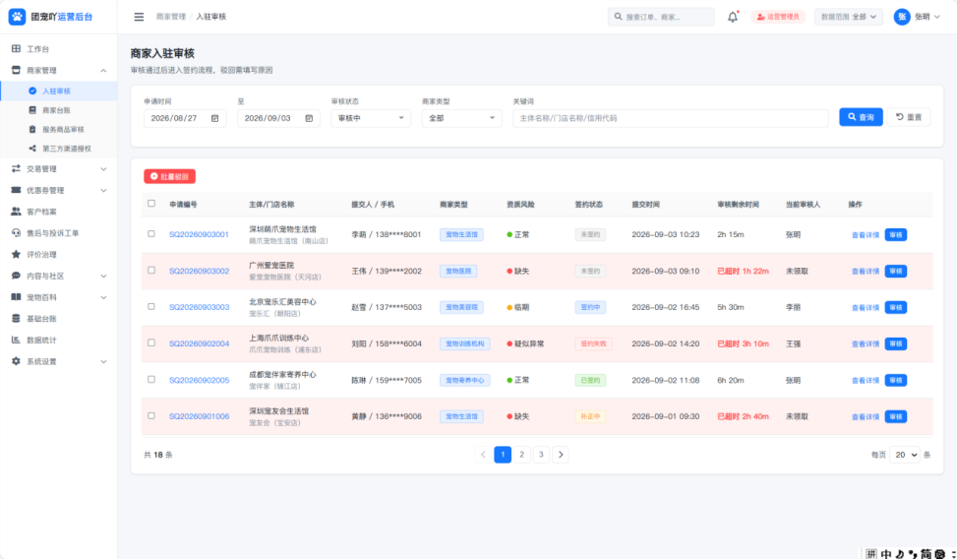
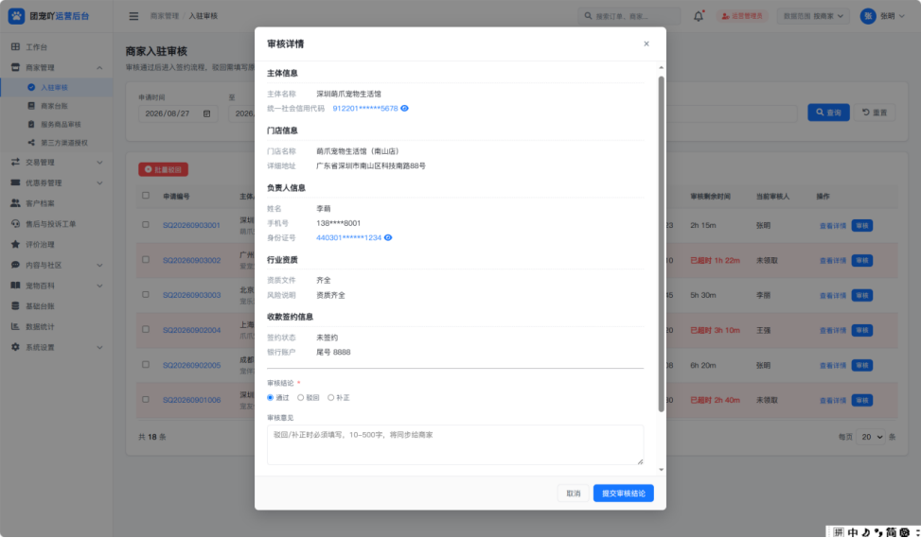

页面定位：承接 C 端用户提交的入驻申请，是平台控制商家质量与合规风险的核心环节。
使用场景：
•审核员每日处理新提交的入驻申请，核对主体资质、门店真实性与签约可行性。
•医院类商家需优先审核行业资质；资质缺失或疑似异常的申请需重点核查。
核心功能：
•审核列表：申请单号、主体 / 门店名称、提交人与脱敏手机、商家类型、资质风险标识、签约状态、提交时间与审核 SLA、当前审核人。
•任务领取：单人领取机制，领取后其他审核员不可重复处理，支持释放任务。
•筛选：申请时间范围（默认近 7 天，最长 1 年）、审核状态、商家类型、关键词（主体名称 / 门店名称 / 信用代码）。
•详情分区：主体信息、门店信息、负责人信息、行业资质、收款签约信息五区。
•审核操作：通过 / 驳回 / 补正，填写审核意见（10-500 字）与内部备注（仅后台可见）。
业务规则：
•审核状态机：草稿 → 审核中 → 待签约 → 已通过；审核中可驳回，驳回后可修改重提，保留历史驳回记录（与商家端 6.6 一致）。
•主体唯一性：同一营业执照或同一身份证重复申请时系统拦截，1.0 默认一个主体仅可开设一家门店。
•资料只读：审核中状态下所有信息不可被商家修改；驳回后开放修改；已通过 / 已签约后商家不可自行修改，须提交资料变更申请。
•OCR 校验：营业执照与身份证需清晰可辨且在有效期内，过期拦截提交。
•审核 ：目标 24 小时内出具结论，超时标红并计入审核时效统计。
•医院类商家（宠物医院）必须校验行业资质文件，缺失不得通过。
•审核通过仅代表资料合规，不代签支付服务商协议；签约状态以服务商回执为准。
交互与操作：
•高风险申请（资质缺失 / 疑似异常）置顶并标红，悬浮展示具体原因。
•敏感字段（信用代码、证件号）默认脱敏，点击「查看」需二次确认并写入审计日志。
•提交结论前弹窗二次确认，展示结论与意见摘要。
异常或边界：
•同一主体存在进行中申请时，重复提交被拦截并提示。
•OCR 识别失败时允许人工录入比对，但必须上传清晰凭证并留痕。
•签约失败时状态停留在「待签约」，展示服务商返回的具体失败原因，支持重试。
字段表：
表 6.2-1 入驻审核字段表
字段名称 | 类型 | 是否必填 | 取值 / 范围 | 描述规则 | 备注
申请编号 | 文本 | 是 | SQ + YYYYMMDD + 8 位随机码，18-22 位 | 入驻申请唯一标识 | 与 C 端 5.1.23 一致
商家名称 | 文本 | 是 | 2-50 字 | 须与营业执照一致 | 审核后展示到前台
联系人姓名 | 文本 | 是 | 2-20 字中文 | 平台沟通联系人 | —
联系人手机号 | 手机号 | 是 | 11 位 | 登录与审核通知手机号 | 列表脱敏，明文需申请
电子邮箱 | 文本 | 否 | 有效邮箱格式 | 接收审核结果通知 | 建议填写
商家类型 | 枚举 | 是 | 宠物生活馆 / 宠物医院 / 宠物美容院 / 宠物寄养中心 / 宠物训练机构 / 其他 | 门店经营类目 | 影响资质要求与推荐
所在城市 | 城市 | 是 | 平台已开通城市 | 门店所在城市 | 影响数据范围权限
店铺定位 | 坐标 + 地址 | 是 | 经纬度 + 详细地址 | 用于附近搜索与导航 | 需地图合理性校验
商家简介 | 长文本 | 否 | 0-500 字 | 经营特色说明 | 超 500 字拦截
门店照片 | 图片数组 | 是 | 1-6 张，JPG/PNG/JPEG，单张 ≤10MB | 门店环境与场景图 | 至少 1 张
营业执照 | 图片 | 是 | 1 张，≤10MB | 主体资质证明 | OCR 识别主体与有效期
身份证正反面 | 图片 | 是 | 各 1 张，≤10MB | 法人或负责人身份信息 | 用于签约核验
统一社会信用代码 | 文本 | 是 | OCR 提取 | 主体唯一性校验依据 | 脱敏展示，查看需审批
资质风险标识 | 枚举 | 是 | 正常 / 临期 / 缺失 / 疑似异常 | OCR 与人工核查结果 | 缺失与异常置顶标红
申请状态 | 枚举 | 是 | 草稿 / 审核中 / 已通过 / 已驳回 | 控制可编辑性 | 审核中只读
签约状态 | 枚举 | 是 | 未签约 / 签约中 / 已签约 / 签约失败 | 支付服务商进件进度 | 失败展示原因，支持重试
审核结论 | 枚举 | 是 | 通过 / 驳回 / 补正 | 审核员出具的结论 | 驳回与补正必填意见
审核意见 | 长文本 | 条件必填 | 10-500 字 | 驳回或补正时必填，同步给商家 | 需敏感词过滤
内部备注 | 长文本 | 否 | 0-500 字 | 仅后台可见 | 不对外展示
审核人 / 审核时间 | 文本 / 日期时间 | 是 | 系统带入 | 留痕字段 | 写入审计日志

6.2.2商家台账与详情
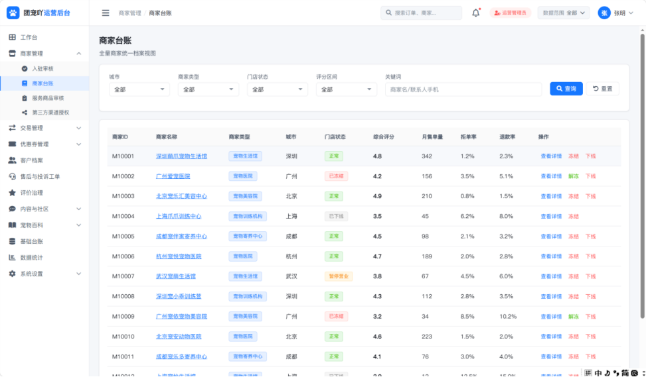
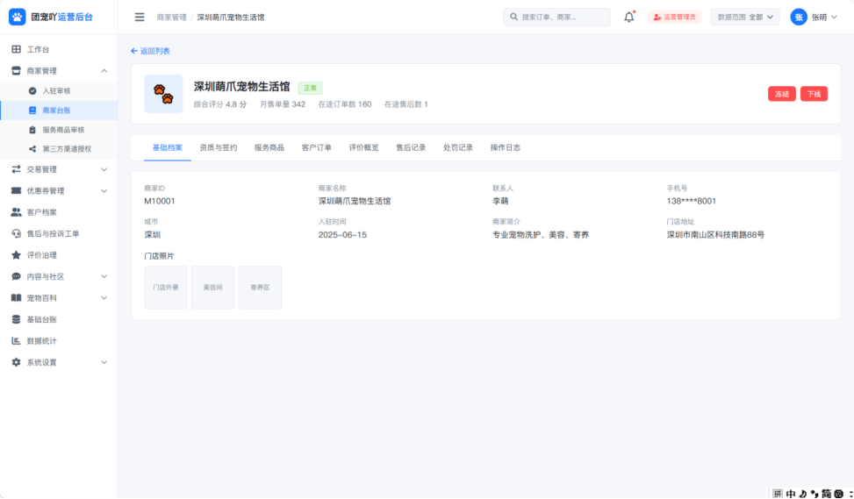
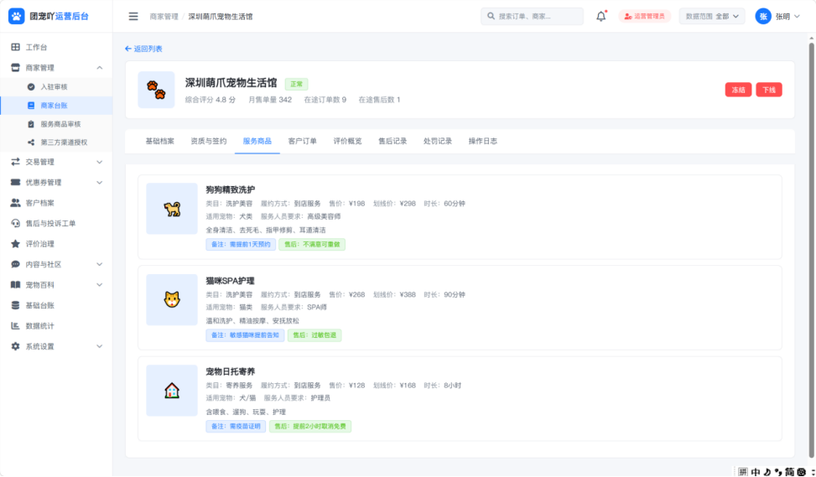
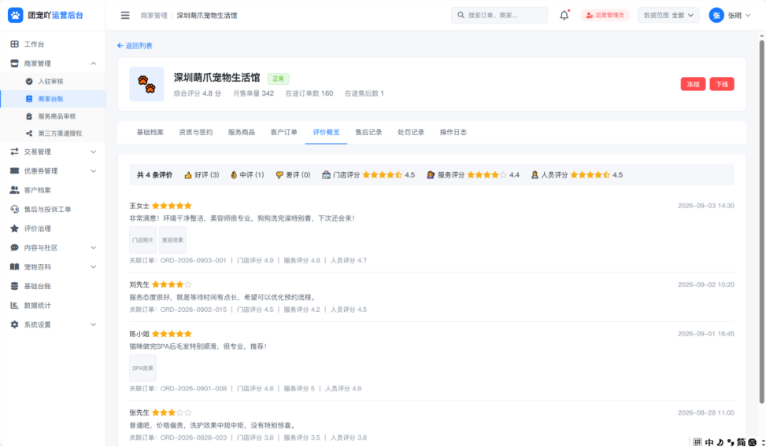

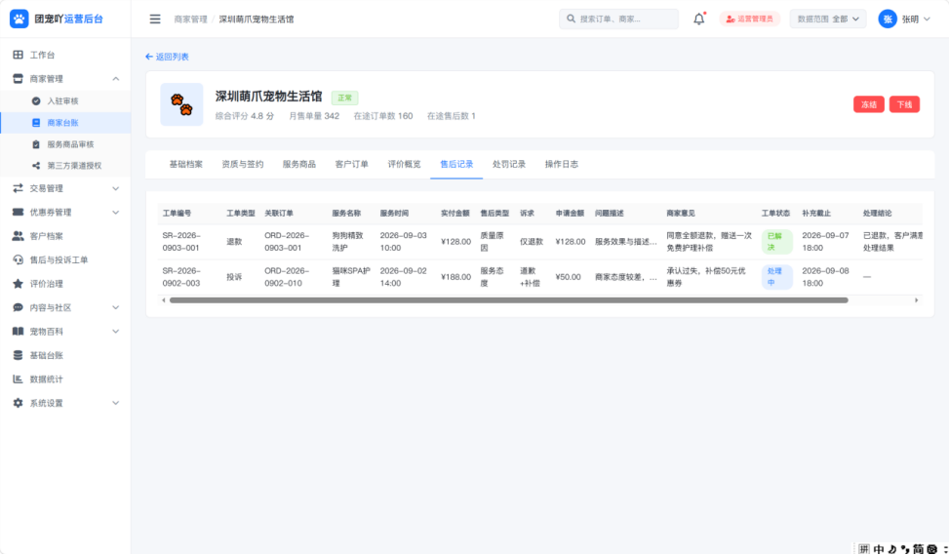
页面定位：全量商家的统一档案视图，是运营日常巡检、商家咨询应答操作的入口。
使用场景：
•客服接到用户投诉某商家，运营需快速调取该商家的主体、门店、签约、经营与违规历史。
•运营按城市、类型、状态巡检商家，发现评分异常下滑或拒单率异常升高的门店。
核心功能：
•商家列表：商家 ID、名称、类型、城市、门店状态、评分、月售单量、拒单率、退款率、在途订单、冻结状态、入驻时间。
•筛选：城市、商家类型、门店状态、签约状态、评分区间、关键词（商家名 / 联系人手机）。
•详情 Tab：基础档案、资质与签约、服务项目、订单概览、评价概览、售后记录、处罚记录、操作日志。
•操作：查看详情、冻结 / 解冻、下线、发起资料变更审核、查看第三方渠道授权。
业务规则：
•门店状态统一为：正常 / 暂停营业 / 已冻结 / 已下线；其中「已冻结」「已下线」为运营处罚态，商家只读，仅可查看原因并提交申诉。
•商家评分取自评价系统统一口径（见 6.8.3），运营端不得手工调整评分。
•商家被冻结或下线后不再出现在 C 端商家列表与推荐流，但不影响存量订单履约与退款。
•同一主体下多门店场景（后续版本）需按主体聚合展示余额与提现，明细可按门店拆分。
异常或边界：
·商家下线不受在途订单阻断：运营可立即下线并停止新订单，存量订单、退款与售后继续履约/处理。商家注销仍需无在途订单、在途售后和未结清资金。
•商家账号被冻结时，仍保留查看历史订单与待处理售后的能力，避免用户侧争议被搁置。
字段表：
表 6.2-2 商家台账字段表
字段名称 | 类型 | 是否必填 | 取值 / 范围 | 描述规则 | 备注
商家 ID | 文本 | 是 | 系统生成 | 商家唯一标识 | 关联订单、工单、结算
商家名称 | 文本 | 是 | 2-50 字 | 前台展示名称 | 审核后不可自行修改
门店状态 | 枚举 | 是 | 正常 / 暂停营业 / 已冻结 / 已下线 | 影响前台可预约能力 | 后两者为处罚态
门店经营开关 | 枚举 | 是 | 营业中 / 休息中 | 商家自主切换 | 商家端可改，运营只读
综合评分 | 数值 | 否 | 0.0-5.0，保留 1 位小数 | 近 12 个月有效评价均值 | 有效评价 < 5 条显示「暂无评分」
月售单量 | 整数 | 否 | ≥0 | 本月已完成核销订单数 | 不含第三方团购
拒单率 | 百分比 | 否 | 0-100%，保留 1 位小数 | 拒单数 / 待确认订单数 | 影响经营质量
退款率 | 百分比 | 否 | 0-100%，保留 1 位小数 | 退款订单数 / 已支付订单数 | 含预约开始前退款、商家拒单及其他成功退款
在途订单数 | 整数 | 是 | ≥0 | 待确认 + 待服务订单数 | 用于注销校验；不阻断运营立即下线
在途售后数 | 整数 | 是 | ≥0 | 处理中与待补充工单数 | 用于注销校验与售后待办；不阻断运营立即下线
子商户号 | 文本 | 否 | 脱敏展示 | 支付渠道子商户标识 | 不展示银行卡明文
资质到期日 | 日期 | 否 | YYYY-MM-DD | 营业执照有效期 | 临期标黄、过期标红
处罚次数 | 整数 | 否 | ≥0 | 历史被冻结与下线次数 | 用于风险分级

6.2.3资质与签约管理
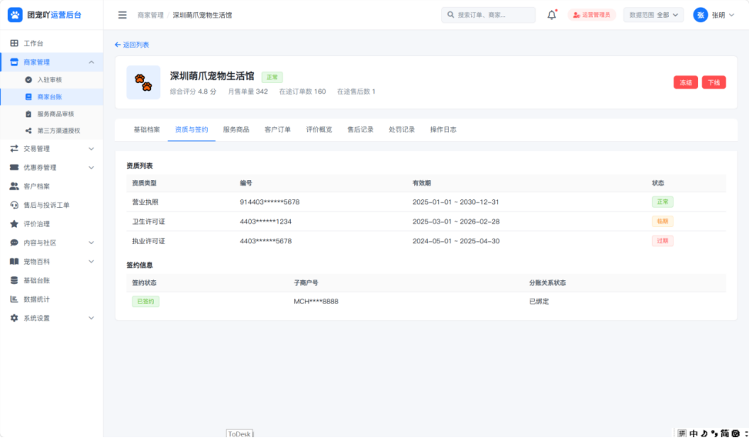
页面定位：监控商家资质有效期与支付服务商签约状态，是资金合规与经营合规的前置保障。
业务规则：
•资质到期前 30 天标黄预警、到期后标红并。
•未签约商家不生成结算明细，资金挂「待分账 - 签约缺失」，并推送商家完成签约。
•结算主体须与入驻认证的营业执照主体一致，不一致须重新进件，原账户暂停结算。
•资质变更需重新提交资料变更申请，进入审核队列，变更期间产生的已完成订单正常入账，变更完成后统一补结。
字段表：
表 6.2-4 资质与签约字段表
字段名称 | 类型 | 是否必填 | 取值 / 范围 | 描述规则 | 备注
资质类型 | 枚举 | 是 | 营业执照 / 身份证 / 行业许可证 / 其他 | 资质分类 | 医院类必填行业许可证
资质编号 | 文本 | 否 | OCR 提取 | 资质文件编号 | 脱敏展示
有效期起止 | 日期 | 是 | YYYY-MM-DD | 资质有效区间 | 到期自动预警
临期状态 | 枚举 | 是 | 正常 / 临期（≤30 天）/ 过期 | 系统按当前日期计算 | 过期触发停约提示
签约状态 | 枚举 | 是 | 未签约 / 签约中 / 已签约 / 签约失败 / 已失效 | 支付服务商进件状态 | 以服务商回执为准
签约失败原因 | 文本 | 否 | 0-200 字 | 服务商返回的具体原因 | 如银行账户信息有误
子商户号 | 文本 | 否 | 脱敏，仅后 4 位 | 渠道子商户标识 | 不展示银行卡明文
分账关系状态 | 枚举 | 是 | 已绑定 / 未绑定 / 已解除 | 决定能否执行分账 | 未绑定则资金挂起

6.2.4服务项目审核与管理
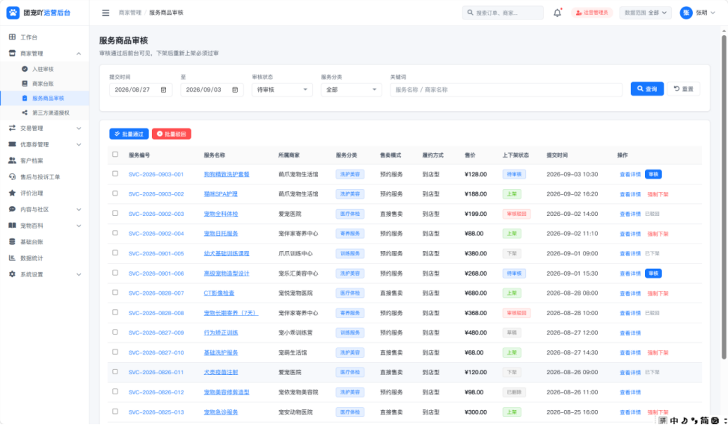
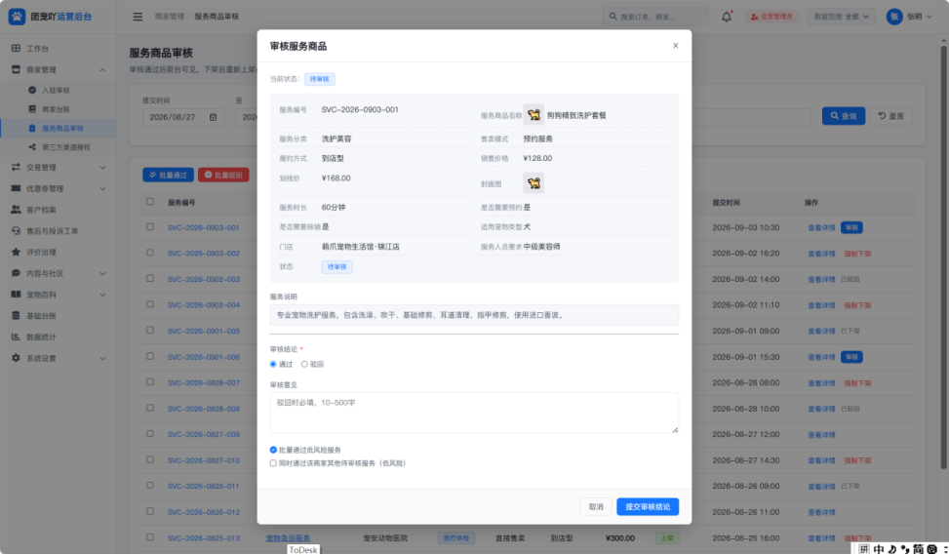
页面定位:
承接商家端提交的服务项目审核，并保留运营端的强制治理能力，是 C 端商家列表与商家详情页服务数据的唯一来源。
核心功能:
·审核列表：服务名称、所属商家、服务分类、服务形态（V1.0 固定单次预约服务）、履约方式、售价、划线价、上下架状态、提交时间。
•审核操作：通过 / 驳回（必填原因），支持批量通过低风险服务。
•服务库巡检：按分类、价格区间、销量、评价均分筛选，支持强制下架。
•驳回记录：展示历史驳回原因与商家修改重提次数。
业务规则:
•服务状态机：草稿 → 待审核 → 上架 / 审核驳回；下架后重新上架必须重新过审，防止绕过审核改价（与商家端 6.3 一致）。
•服务分类必须使用平台统一服务字典，命中分类影响 C 端检索、推荐与券适用范围。
•服务名称 2-50 字，需过敏感词与合规校验（不得含医疗承诺、绝对化用语）。
•价格校验：售价 > 0，精确到分；划线价须 ≥ 售价，可为空；异常低价（低于同类目均值阈值）触发人工复核。
•封面图与详情图须通过内容安全审核。
•已支付订单引用服务快照，服务后续下架或改价不得覆盖历史订单；强制下架不影响在途订单履约。
•当服务存在未完成订单时，仅允许下架，不允许硬删除。
异常或边界:
•服务下架后 C 端不再展示，但历史订单仍按快照履约并在订单详情显著提示「服务已下架」。
•商家对驳回有异议可修改后重提，重提次数不受限但每次驳回记录保留。
字段表：
表 6.2-5 服务项目审核字段表
字段名称 | 类型 | 是否必填 | 取值 / 范围 | 描述规则 | 备注
服务编号 | 文本 | 是 | 系统生成 | 服务项目唯一标识 | —
服务项目名称 | 文本 | 是 | 2-50 字 | 前台展示标题 | 需敏感词与合规校验
服务分类 | 枚举 | 是 | 平台统一服务字典 | 影响检索、推荐与券适用 | 见 6.11.2 服务分类字典
服务形态 | 枚举 | 是 | 单次预约服务 | V1.0 固定值 | 本期仅单次服务；套餐 / 次卡 / 普通商品不做
履约方式 | 枚举 | 是 | 上门接送型 / 到店型 | 决定地址、履约与时间约束 | 两种方式均需预约
销售价格 | 金额 | 是 | >0.00，精确到分 | 用户实际支付金额 | 异常低价触发复核
划线价 | 金额 | 否 | ≥ 售价，可为空 | 用于展示优惠对比 | 低于售价时拦截
封面图 | 图片 | 是 | JPG / PNG / JPEG | 前台展示封面 | 需内容安全审核
服务时长 | 整数 | 条件必填 | 分钟，>0 | 到店型与预约型必填 | 用于校验预约占用时间区间与服务人员可用性
是否需要预约 | 布尔 | 是 | 是 | V1.0 所有服务必须预约 | 固定为是
是否需要核销 | 布尔 | 是 | 是 / 否 | 默认都需要核销 | —
适用宠物类型 | 枚举数组 | 否 | 狗 / 猫 / 异宠 / 全部 | 影响展示与筛选 | 可多选
服务人员要求 | 文本 | 否 | 0-200 字 | 对服务人员资质或等级的要求 | 服务人员要求
服务说明 | 长文本 | 否 | 0-1000 字 | 服务内容、注意事项、须知 | 建议分段呈现
状态 | 枚举 | 是 | 草稿 / 待审核 / 上架 / 下架 / 审核驳回 / 已删除 | 控制前台可见性 | 与商家端 6.3 一致
审核意见 | 长文本 | 条件必填 | 10-500 字 | 驳回时必填，同步给商家 | —
审核 SLA | 时长 | 是 | 小时，默认 24 | 距超时的剩余时间 | 超时标红

6.2.5门店排期监管
业务规则：
•运营端对商家排期只读监管，不得代商家修改排期，仅在纠纷核查时查看预约时段占用与锁定记录。
•可查看维度：某商家某日期的可约 / 已锁定 / 已占用 / 已关闭时段分布、排期利用率、临时锁定超时释放记录。
·排期由商家按分钟精度自定义可预约时段，临时锁定默认10分钟；预约时原子锁定时间区间与容量。实际可预约容量 = min(商家配置容量, 当前可用服务人员数)。
·上门接送型的送回开始时间必须 ≥ 上门开始时间 + 120分钟，运营端核查时须能还原该约束。
•排期利用率 = 已占用槽位数 / 开放槽位数，用于识别产能不足或虚假开放时段。

6.2.6员工监管
业务规则：
•运营端只读查看商家主账号与子账号（主账号 / 核销员 / 排期负责人等角色）的授权状态，用于核销争议溯源。
•核销权限必须与员工账号绑定，禁止共享账号核销；运营端可查看授权与回收记录。
•核销争议核查时，运营端可调取某笔核销的操作人、时间、门店与核销方式（扫码 / 手动输入）。

6.2.7第三方团购渠道授权与券品映射
页面定位：配置美团 / 大众点评等第三方平台的渠道门店映射与可核销服务范围，并查询核销记录与渠道异常。
核心功能：
•Tab 一 渠道门店映射配置：渠道类型、渠道门店 ID、平台门店、券商品 ID、券类型、适用服务、渠道凭证模式。
•Tab 二 核销记录查询：核销记录 ID、渠道类型、脱敏券号（仅后 4 位）、平台门店、适用服务、核销状态、渠道交易参考号、异常原因。
业务规则：
•一个渠道门店只映射一个平台门店；券商品 ID 必须与渠道返回一致，不支持任意券码绕过商品配置。
•核销时强校验门店、商品、服务与有效期四项。
•成功状态必须来自渠道回调或主动查单结果，运营不得直接把外部券标记为成功。
•渠道异常单置顶标橙进入处理队列，失败可重试，不可手工标记成功；渠道不可用时只能保留「渠道异常 / 确认中」。
•第三方核销数据独立于平台订单、支付、退款、结算与提现数据，不计入 GMV、营收或对账，所有统计须显式排除。
•完整券码与授权凭证不得写入普通日志或埋点，页面与导出仅展示脱敏值。
字段表：
表 6.2-6 第三方渠道配置字段表
字段名称 | 类型 | 是否必填 | 取值 / 范围 | 描述规则 | 备注
渠道类型 | 枚举 | 是 | 美团 / 大众点评 | 第三方来源平台 | 渠道接口需分别签约
渠道门店 ID | 文本 | 是 | 渠道侧门店标识 | 与平台门店唯一映射 | 不展示密钥
平台门店 | 门店 ID | 是 | 运营授权范围内门店 | 核销归属门店 | 一个渠道门店只映射一个
券商品 ID | 文本 | 是 | 与渠道返回一致 | 限定可核销的券品 | 禁止任意券码绕过
券类型 | 枚举 | 是 | 洗护券 / 美容券 | 1.0 不接医疗券 | —
适用服务 | 枚举数组 | 是 | 本店已上架服务 | 核销时强校验 | 多选
渠道凭证模式 | 枚举 | 是 | 二维码 / 券码 / 两者 | 外部券不生成平台二维码 | —
核销状态 | 枚举 | 是 | 待核销 / 查询中 / 已确认 / 已核销 / 失败 / 渠道异常 | 以渠道回执为准 | 异常置顶标橙
外部券号摘要 | 文本 | 是 | 仅后 4 位 | 脱敏展示 | 完整券码禁止入日志
渠道交易参考号 | 文本 | 否 | 渠道返回 | 用于差异排查 | 可复制
异常原因 | 文本 | 否 | 0-200 字 | 渠道异常或差异时填写 | 进入运营处理队列

6.2.8商家客户订单信息
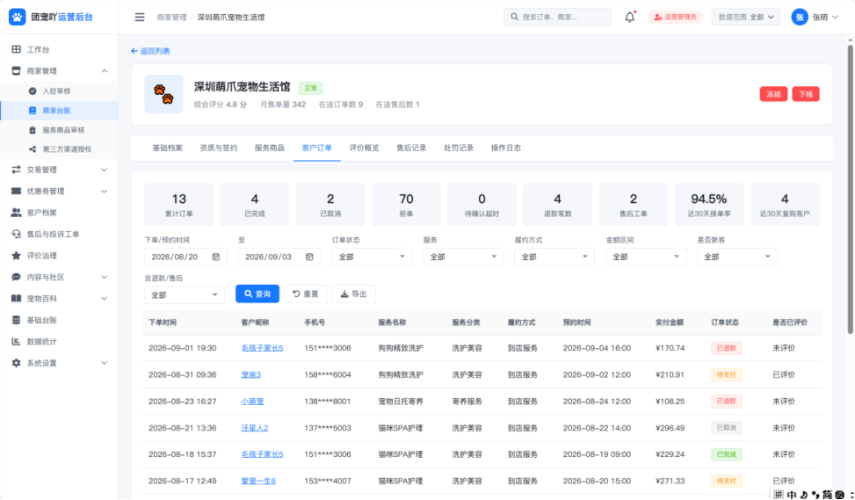
页面定位：
以商家为主体的订单视图，回答「这家店接了谁的单、履约得怎么样、有没有异常」。从 6.2.2 商家详情进入，是商家巡检、纠纷取证与经营判断的数据来源。
核心功能：
•统计卡片：累计订单数、已完成数、已取消数、拒单数、待确认超时数、退款笔数、售后工单数、近 30 天接单率、近 30 天复购客户数。
•客户下单列表：下单时间、客户昵称（脱敏）、脱敏手机号、服务名称、服务分类、履约方式、预约时间、实付金额、订单状态、是否已评价。
·筛选：下单 / 预约时间、订单状态（十态真实值）、服务、履约方式、金额区间。
•下钻：订单编号跳转 6.3.2 订单详情；客户昵称跳转 6.6 客户档案；退款与工单行内标注并可直达。
•导出：导出该商家客户订单明细，手机号脱敏，导出留痕。
业务规则：
•口径继承：订单状态、金额口径与 6.3 交易管理完全一致，不得出现第二套定义。
• 与 6.3 的分工：6.3 是平台全量订单的逐笔处置视角（面向客服与异常兜底）；本节是商家维度的客户下单聚合视角（面向商家治理与经营分析）。两者数据源相同、展示维度不同，禁止出现数值打架。
•客户手机号默认脱敏（前 3 后 4），查看明文需具备权限并填写用途，写入审计日志。
•拒单率、待确认超时率、售后率作为 6.2.3 商家处罚与 6.8 评分治理的输入指标，统计口径见 8.x 指标字典。
•第三方团购核销记录不计入本节统计，与 6.2.9 一致。
•运营端不得代商家修改订单，也不得代商家接单或拒单。
异常或边界：
•商家注销或下线后，历史订单仍可按商家维度查询，用于纠纷追溯与审计，不随商家状态失效而删除。
•同一客户在同一商家短时间高频下单且金额集中时，系统标记为疑似刷单并进入风控核查，本节仅作展示，处置在 6.2.3。
字段表：
表 6.2-7 商家客户订单信息字段表
字段名称 | 类型 | 是否必填 | 取值 / 范围 | 描述规则 | 备注
订单编号 | 文本 | 是 | Snowflake ID（64位，API/前端按字符串传输） | 订单唯一标识 | 数据库 BIGINT；API/前端按字符串传输
下单时间 | 日期时间 | 是 | 有效时间戳 | 订单创建时间 | —
客户 ID | 文本 | 是 | 系统生成 | 下单客户标识 | 可跳转 6.6
客户昵称 | 文本 | 是 | ≤20 字 | 脱敏展示 | 已注销显示「已注销用户」
客户手机号 | 手机号 | 是 | 11 位，脱敏展示 | 履约联系 | 明文查看需审批
服务名称 | 文本 | 是 | — | 所购服务 | 见 6.2.6
服务分类 | 枚举 | 是 | 平台统一服务字典 | 影响统计与券适用 | 见 6.11.2
履约方式 | 枚举 | 是 | 上门接送型 / 到店型 | 决定是否需要服务地址 | C 端 5.1.16
预约时间 | 日期时间 | 否 | 分钟级自定义时间 | 服务开始时间 | 见 6.3.4
实付金额 | 金额 | 是 | ≥0.00 | 用户实际支付 | 不含退款
订单状态 | 枚举 | 是 | 十态真实值 | 业务状态 | 见 7.4
是否已评价 | 布尔 | 是 | 是 / 否 | 评价完成情况 | 见 6.8

6.2.9商家结算信息与账户
⚠️权限红线：本节全部金额为只读。运营端不得修改任何金额、不得手动触发分账、不得代商家提现、不得调整佣金费率；确需资金动作必须走《资金管理 V1.4》定义的流程并由财务执行。资金明细的权威定义以《资金管理 1.0 需求规格说明书 V1.4》为准，本节只定义运营端「看什么、预警什么、如何发起异常处理」。
页面定位：
商家资金全貌的只读视图与结算异常的处理入口，覆盖结算账户、资金概览、监管冻结、结算单、提现、保证金与对账差异七个分区，是运营判断商家经营健康度与资金风险的依据。
核心功能：
•资金概览：可提现余额、监管冻结金额（待分账）、提现在途金额、累计已结算、累计已提现、保证金余额、待追回金额。
•结算账户：账户类型、开户名、银行账号（脱敏）、绑定状态、变更申请与审核记录。
•监管冻结与解冻流水：订单编号、核销时间、冻结金额、冻结到期时间、解冻（分账）时间、分账状态。
•结算明细与结算单：结算明细（订单级，一笔订单一条）、结算单（按商家 + 自然日汇总，日终生成，含补结标记）。
•提现记录：提现单号、申请金额、手续费、到账金额、申请时间、审核人、审核时间、打款状态、失败原因。
•保证金：应缴金额、已冻结金额、冻结时间、扣罚记录、释放条件与状态。
•对账差异：渠道流水与平台记录的差异单，支持标记处理状态与关联工单。
业务规则：
•资金正向链路（与《资金管理 V1.4》4.1 一致）：用户支付 → 担保期（未核销，不可分账）→ 核销完成 → 进入售后监管冻结期（默认 7 天，不分账、不可提现）→ 冻结期届满且无有效售后工单 → 系统执行延迟分账（佣金入平台、结算金额入可提现余额，即「解冻 = 分账」）→ 日终生成结算单 → 商家发起提现 → 人工审核 → 打款。
•售后冻结期默认 7 天，自订单核销完成时刻起算；届满后于次日凌晨批处理执行分账，默认 ≤ 30 分钟完成，分账执行至入账 ≤ 30 秒；渠道或系统异常自动进入重试队列，最长不超过次日完成并告警。
•冻结期内发生退款：资金仍滞留担保户，直接从担保户扣回，不触发分账回退，也不进入提现资金。
•⚠️ 关键风险：售后入口期（7 天）与资金监管冻结期（7 天）同源。若运营裁决超过冻结期才出具退款结论，资金已分账，必须走追回兜底。追回手段按《资金管理 V1.4》为三种：分账回退、下期冲抵、账户冻结。运营端须对「冻结期剩余不足 24 小时仍未裁决」的工单做红色预警并强制升级（见 6.7、第 9 章 SOP）。
•平台佣金（技术服务费）按订单创建时的费率快照计算，分账时划入平台账户；费率配置属资金管理模块，运营端只读展示，不得修改。
•结算单按「商家 + 自然日」维度日终生成，单商家单日仅一张；补结生成独立结算单并标注「补结」及原因。
•提现规则：单笔最低 10 元、单笔最高 1000 元，单日最多 2 次，单日累计上限 1000 元；全部人工审核，无自动审核通道，审核时效 ≤ 1 个工作日；审核通过后方可打款。
•提现风控：命中频繁提现、大额集中提现、售后纠纷率高、余额为负等异常时，自动转人工审核或暂停提现；分账金额 ≥ 1 万元的大额操作需二次确认。
•保证金：固定 200 元。商家「可提现余额 + 监管冻结金额 − 待提现在途 ≤ 0」即视为余额为负，系统自动从可提现余额冻结 200 元作风险抵押，不可提现；商家退出平台且债务结清后解冻可提现。
•结算账户变更须提交申请并经审核，变更审核期间暂停该商家提现；变更记录留痕。
•第三方团购核销不参与平台结算与对账，所有资金统计排除。
•运营端对结算数据的查看受数据范围权限限制（全部 / 城市 / 商家）。
异常或边界：
•打款失败（账户信息有误、账户冻结、超出限额）：金额自动退回可提现余额，通知商家失败原因，修正后可重新提交且不占单日次数。
•提现被驳回：金额退回可提现余额并释放单日次数，需填写驳回原因并通知商家。
•冻结期内退款金额 > 订单实付（异常情况）：差额转为负向流水，按保证金规则处理并告警。
•对账差异单超过 24 小时未处理时升级告警，运营仅可标记与派单，差异的资金修正由财务执行。
•商家注销申请存在未结清资金（冻结中、提现在途、保证金未释放）时，注销流程拦截并提示具体金额与原因。
字段表：
表 6.2-8 商家结算信息与账户字段表
字段名称 | 类型 | 是否必填 | 取值 / 范围 | 描述规则 | 备注
商家账户 ID | 文本 | 是 | 系统生成 | 结算账户唯一标识 | 与商家主体绑定
可提现余额 | 金额 | 是 | ≥0.00 | 已解冻可提现金额 | 只读
监管冻结金额 | 金额 | 是 | ≥0.00 | 核销后待分账金额 | 只读，冻结期内
提现在途金额 | 金额 | 是 | ≥0.00 | 提现申请至打款完成 | 只读，锁定不可重复提现
累计已结算 | 金额 | 是 | ≥0.00 | 历史累计分账入账 | 只读
累计已提现 | 金额 | 是 | ≥0.00 | 历史累计打款金额 | 只读
保证金余额 | 金额 | 是 | 0.00 或 200.00 | 风险抵押金 | 固定 200 元，不可提现
待追回金额 | 金额 | 是 | ≥0.00 | 需兜底追回的金额 | > 0 时红色预警
开户名 | 文本 | 是 | 与主体一致 | 结算账户户名 | 变更需审核
银行账号 | 文本 | 是 | 脱敏展示 | 收款账号 | 明文查看需审批
账户绑定状态 | 枚举 | 是 | 已绑定 / 变更审核中 / 未绑定 | 控制是否可提现 | 变更期间暂停提现
结算单号 | 文本 | 是 | JS + YYYYMMDD + 商家号 | 单商家单日唯一 | 补结单标注「补结」
订单实付金额 | 金额 | 是 | ≥0.00 | 分账基数 | 只读
平台佣金 | 金额 | 是 | ≥0.00 | 按创建时费率快照 | 只读，不改
商家结算金额 | 金额 | 是 | ≥0.00 | 实付 − 佣金 | 只读
冻结到期时间 | 日期时间 | 是 | 核销时间 + 7 天 | 解冻（分账）时点 | 临期 24h 预警
分账状态 | 枚举 | 是 | 待分账 / 已分账 / 分账失败重试中 | 资金流转状态 | 失败最长次日完成
提现状态 | 枚举 | 是 | 待审核 / 审核通过 / 已驳回 / 打款中 / 已打款 / 打款失败 | 提现流转 | 见资金管理 8.x
单日剩余额度 | 金额 | 是 | 0.00-1000.00 | 当日可提现剩余 | 超限禁止提交
单日剩余次数 | 整数 | 是 | 0-2 | 当日剩余提现次数 | 驳回或失败释放
对账差异状态 | 枚举 | 是 | 无差异 / 待处理 / 处理中 / 已关闭 | 差异处理进度 | 超 24h 升级告警

6.3交易管理（商家订单管理）
交易管理是运营端使用频次最高的模块，核心要求是「看得全、查得快、兜得住」：状态分层清晰、异常可定位、退款有兜底，且运营全程不可修改金额。

6.3.1订单总览
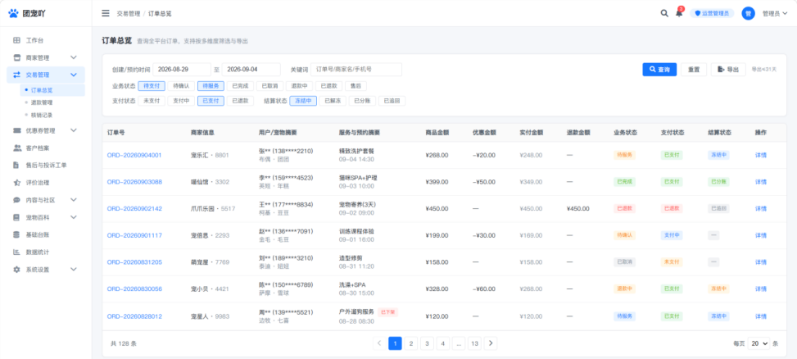
页面定位：全平台订单的统一查询视图，支持多维度筛选、状态监控。
使用场景：
•客服接到用户咨询「我的订单为什么还没确认」，运营按订单号定位并查看状态时间轴。
•运营按商家巡检订单异常聚集情况，识别拒单率异常或退款异常。
核心功能：
•筛选：创建 / 预约时间范围（默认近 7 天，单次 ≤ 1 年）、业务订单状态、支付状态、商家、城市、关键词（订单号 / 商家名 / 手机号，手机号仅授权人员可搜）。
•列表：订单号、商家（名称 + 子商户号后 4 位）、用户 / 宠物摘要（脱敏）、服务与预约摘要、商品金额、优惠与实付、退款金额、业务状态与支付状态（分列展示）。
•导出：CSV / Excel，需权限，单次范围 ≤ 31 天，异步生成短期链接，脱敏 + 水印。
•详情抽屉：状态时间轴、完整订单信息、支付摘要、退款信息、操作记录。
业务规则：
•业务订单状态、支付单状态、渠道交易状态、结算状态必须分层保存与展示，不得合并为一个字段。
•运营端对金额只读，不得修改订单金额、优惠金额或退款金额。
·订单号与退款单号统一使用 Snowflake ID（数据库 BIGINT；API/前端按字符串传输，避免 JavaScript 精度丢失）。
•列表默认按创建时间倒序，支持按支付时间、预约时间排序。
•已支付订单展示快照信息（服务名称、金额、排期、优惠抵扣、费率快照），快照不随后续编辑变化。
异常或边界：
•支付回调延迟时订单显示「处理中」，不得展示为支付失败；运营端可手动触发状态查询。
•订单关联服务已下架时，列表与详情需标注「服务已下架」，但不影响履约。
•导出任务超时或失败时提供重试，超过 3 次提示联系技术支持。

6.3.2订单详情（四层状态）
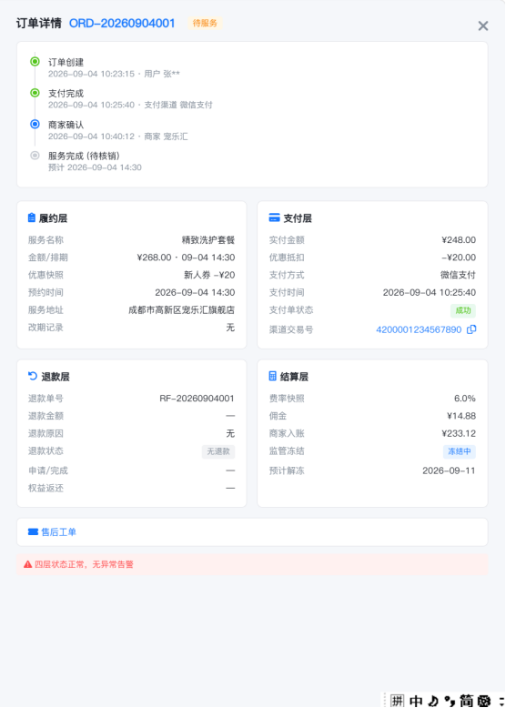
核心功能：
•履约层：业务状态时间轴（含每次状态变更的时间、操作人、原因）、服务快照、预约时间、上门与送回时段、服务地址。
•支付层：实付金额、优惠抵扣金额、支付方式、支付时间、支付单状态、渠道交易号（可复制）。
•退款层：退款单号、退款金额、退款原因、退款状态、申请与完成时间、权益处理结果。
•结算层：费率快照、佣金、商家入账、监管冻结状态与预计解冻时间（口径引用《资金管理 V1.4》）。，
业务规则：
•四层状态任一异常（如订单未完成却出现已分账）必须立即告警并阻断相关自动化动作。
•改期记录需完整展示：原始预约时间、当前预约时间、改期次数、剩余可改期次数、每次申请时间与处理结果、时段交换结果。

6.3.3改期与预约时段占用监管
业务规则：
·改期默认上限1次，限同一商家同一服务且须在预约开始前；改期后订单回到「待确认」并重置30分钟确认倒计时。
•系统先原子锁定新槽位，成功后再释放原槽位；新槽位锁定失败保留原预约不变。
·改期不涉及退款，原订单已支付金额与优惠权益快照保持不变，仅原子交换预约时段与占用记录；改期记录完整留痕。
•并发改期或改期与商家接单并发时，以服务端版本号为准，冲突提示「订单状态已变化，请刷新后重试」。
•运营端可按「存在改期记录」筛选订单，用于核对履约时间与纠纷定责。

6.3.4退款单管理
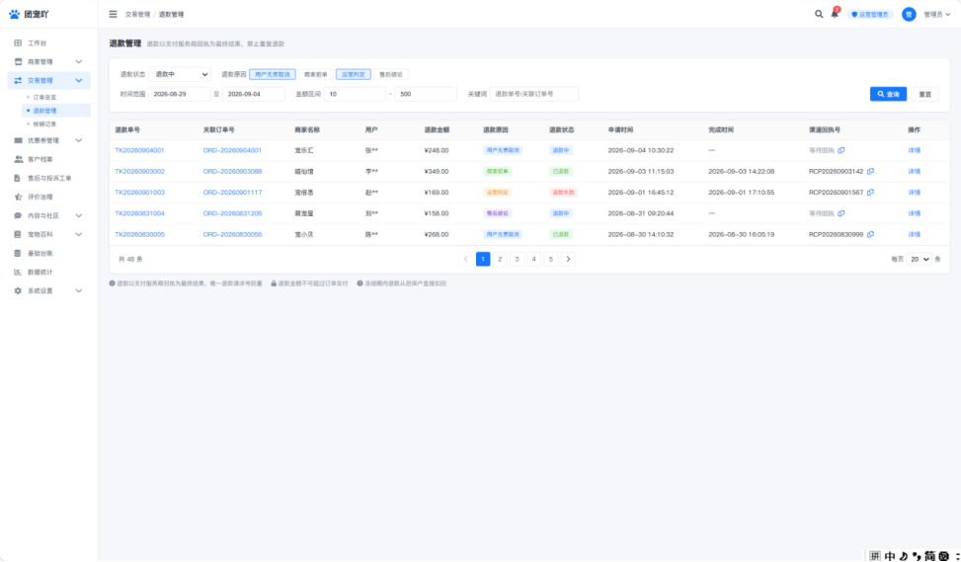
页面定位：
统一管理全部逆向资金请求，是「用户退款没到账」类问题的第一入口，也是防止重复退款的关键防线。
核心功能：
·退款列表：Snowflake退款单号、关联订单号、商家、用户、退款金额、退款原因、退款状态、申请时间、完成时间、渠道回执号。
·筛选：订单退款相关状态（退款待确认 / 退款中 / 已退款 / 部分退款）、退款单状态（退款中 / 已退款 / 退款失败）、退款来源（预约开始前系统退款 / 商家同意 / 商家拒单 / 运营裁决 / 异常处置）、时间范围、金额区间。
·详情：退款预览（实付金额、优惠券返还说明、下单奖励积分扣回说明、预计到账时间）、状态时间轴。
•操作：结果查询（主动查单）、转人工。
业务规则：
•退款以支付服务商回执为最终结果，使用唯一退款请求号防重，禁止重复退款。
•退款金额不可超过订单实付，精确到分；售后部分退款金额以运营裁决结论为准。
·仅退款最终成功后释放正式占用并保留审计快照。全额退款按有效期规则返券；部分退款不返券；下单奖励积分按退款比例扣回并四舍五入。
·部分退款不返还平台券。
•冻结期内退款从担保户直接扣回，不触发分账回退；冻结期外的极端退款走追回兜底。
异常或边界：
•重复点击重试不得造成重复退款，以退款单号做幂等控制。
•渠道已退款但平台未收到回调：以渠道账单为准，对账时补单并修正流水状态。
•权益处理失败时进入账本补偿队列，运营端展示处理中，不影响订单状态展示。
字段表：
表 6.3-1 退款单字段表
字段名称 | 类型 | 是否必填 | 取值 / 范围 | 描述规则 | 备注
退款单号 | 文本 | 是 | Snowflake ID（64位） | 退款唯一标识，幂等防重 | 数据库 BIGINT；API/前端按字符串传输
退款类型 | 枚举 | 是 | 全额退款 / 部分退款 | 标识本次唯一业务退款的类型 | 一笔订单最多一次业务退款
关联订单号 | 文本 | 是 | Snowflake ID（64位） | 绑定原订单 | 强关联
退款金额 | 金额 | 是 | ≥0.00，精确到分 | 原路退还的实付金额 | 不可超过订单实付
退款原因 | 枚举 | 是 | 预约开始前用户退款 / 商家拒单 / 商家同意 / 24小时超时自动退款 / 运营裁决 / 异常处置 | 区分退款来源 | 影响优惠券返还与下单奖励积分扣回
退款状态 | 枚举 | 是 | 退款中 / 已退款 / 退款失败 | 退款单处理进度；订单主状态另行区分“已退款/部分退款” | 以拉卡拉回执为准
退款申请时间 | 日期时间 | 是 | 有效时间戳 | 用户或运营提交时间 | —
退款完成时间 | 日期时间 | 否 | 有效时间戳 | 回执成功时间 | 仅已退款时有值
渠道回执号 | 文本 | 否 | 渠道返回 | 用于对账勾对 | 可复制
券返还结果 | 枚举 | 否 | 已返还 / 不返还 / 返还失败 | 平台券的返还处理 | 返还失败进入补偿队列
奖励积分扣回结果 | 枚举 | 否 | 已扣回 / 不扣回 / 扣回失败 | 下单奖励积分按退款比例扣回 | 部分退款四舍五入取整；V1.0 不做积分抵扣

6.3.5平台核销记录
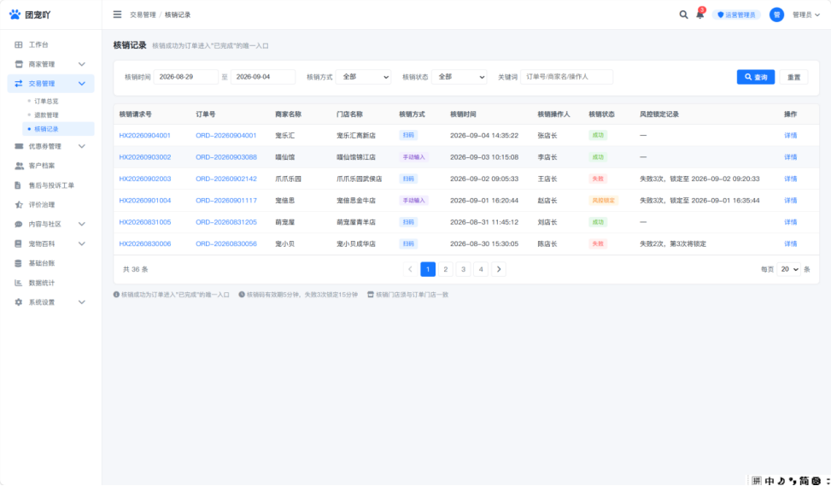
业务规则：
•核销记录列表：核销请求号、订单号、商家、门店、核销方式（扫码 / 手动输入）、核销时间、核销操作人、核销状态。
·核销成功为订单进入「已完成」的唯一入口。未核销订单进入售后后，在退款单创建成功前仍允许核销；核销先成功则当前未履约售后自动已撤销/已失效。运营不得手工将订单置为已完成。
•核销码有效期 5 分钟、失败 3 次锁定 15 分钟，风控锁定记录需在运营端可查，用于争议溯源。
•手动输入核销必须记录原因，且与扫码共用同一防重规则。
•核销门店必须与订单门店一致，不一致时提示「该订单不属于当前门店，无法核销」。

6.4优惠券管理
优惠券是平台唯一的自营营销资产，涉及真金白银的财务平账，因此本节对「模板、批次、实例、预算、风控、返还」六层做完整定义，并与 C 端 5.1.21、5.4.4 优惠券实例状态机严格对齐。

6.4.1券模板管理
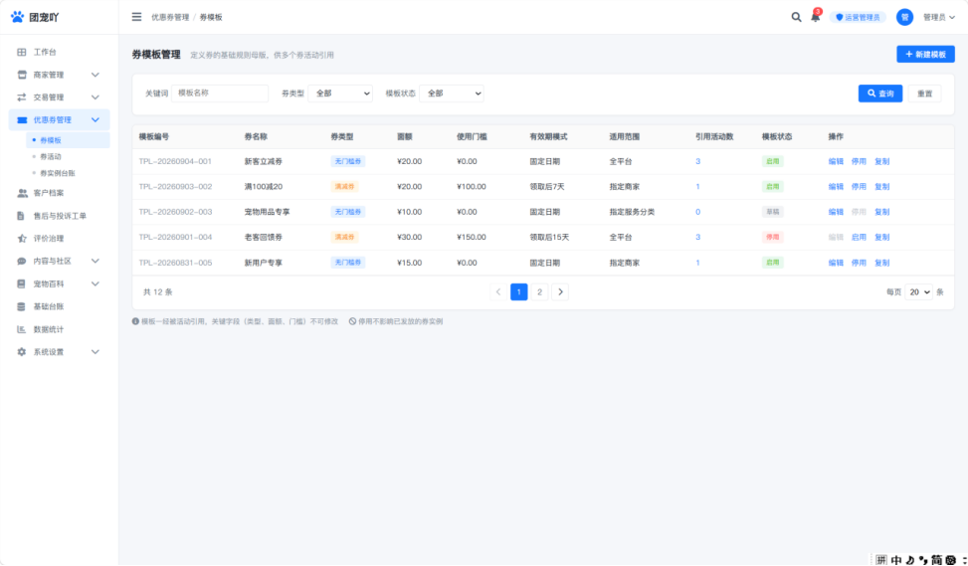
页面定位：定义券的基础规则母版，供多个券活动引用，是券规则的一致性与复用基础。
核心功能：
•模板列表：模板名称、券类型、面额、使用门槛、有效期模式、适用范围、状态、引用活动数。
•新增 / 编辑 / 停用模板；停用不影响已发放的券实例。
•试算：输入订单金额预览抵扣结果。
业务规则：
•券类型：无门槛券、满减券（1.0 仅此两类）。折扣券为后续版本预留，1.0 不实现。
•面额 > 0，精确到分；满减券的使用门槛必须 > 面额。
•有效期模式：固定日期（起止时间）/ 领取后 N 天（N = 1-365，到期当天 23:59:59 失效）。
•适用范围：全平台 / 指定商家 / 指定服务分类；下单与核销路径均需校验。
•券模板一经被活动引用，关键字段（类型、面额、门槛）不可修改，需停用后新建。
•券名称 ≤ 50 字，需过敏感词校验，不得含「平台承担」「无门槛使用」等歧义表述。
字段表：
表 6.4-1 券模板字段表
字段名称 | 类型 | 是否必填 | 取值 / 范围 | 描述规则 | 备注
模板编号 | 文本 | 是 | 系统生成 | 券模板唯一标识 | —
券名称 | 文本 | 是 | ≤50 字 | 券包与结算页展示名称 | 需敏感词校验
券类型 | 枚举 | 是 | 无门槛券 / 满减券 | 决定抵扣计算方式 | 1.0 不含折扣券
面额 | 金额 | 是 | >0.00，精确到分 | 抵扣金额 | —
使用门槛 | 金额 | 是 | 无门槛为 0；满减券须 > 面额 | 订单金额门槛 | 校验不通过时拦截
有效期模式 | 枚举 | 是 | 固定日期 / 领取后 N 天 | 券实例有效期计算方式 | N = 1-365
有效期起止 | 日期时间 | 条件必填 | YYYY-MM-DD HH:mm:ss | 固定日期模式必填 | 结束时间为当天 23:59:59
领取后有效天数 | 整数 | 条件必填 | 1-365 | 领取后 N 天模式必填 | —
适用范围 | 枚举 | 是 | 全平台 / 指定商家 / 指定服务分类 | 使用时的校验范围 | 下单与核销双校验
适用服务分类 | 枚举数组 | 条件必填 | 平台统一服务字典 | 按分类限定时必填 | 与 C 端服务分类一致
适用商家 | 商家 ID 数组 | 条件必填 | — | 按商家限定时必填 | —
叠加规则 | 枚举 | 是 | 不可叠加（1.0） | 与积分、其他券的叠加关系 | 1.0 每单仅可用一张券
模板状态 | 枚举 | 是 | 草稿 / 启用 / 停用 | 控制是否可被活动引用 | 停用不影响已发券

6.4.2券活动与批次管理
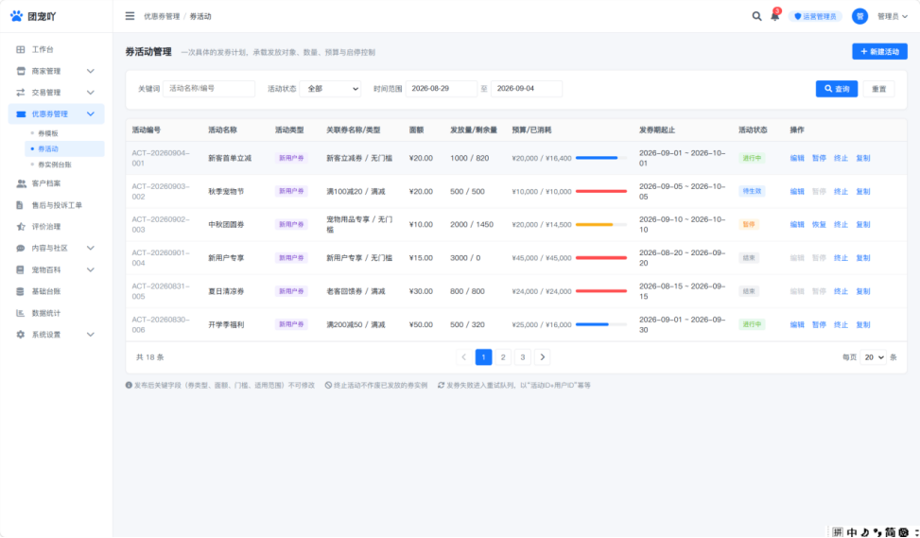
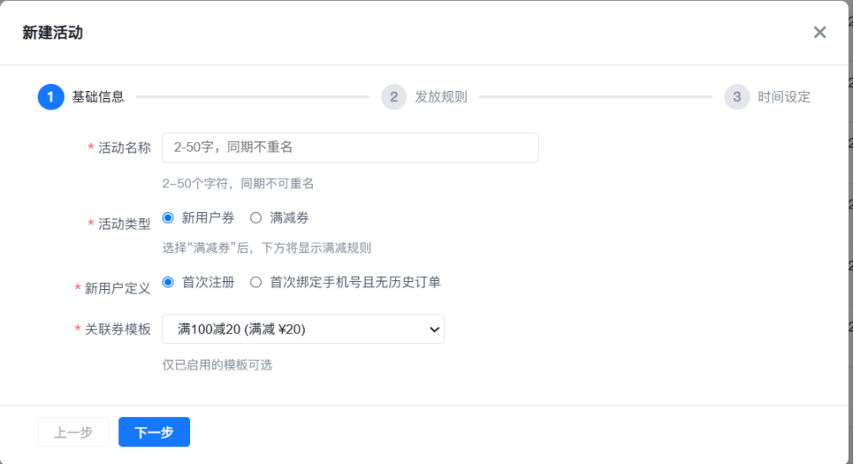
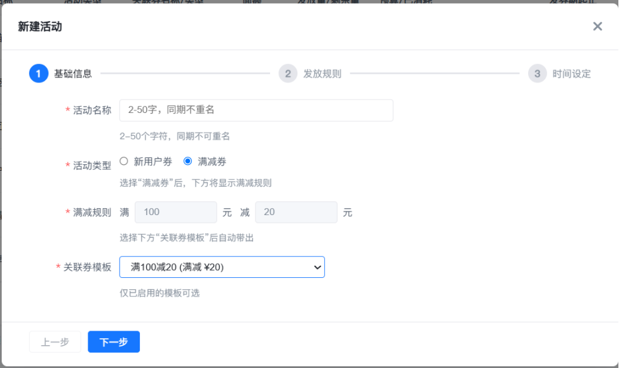
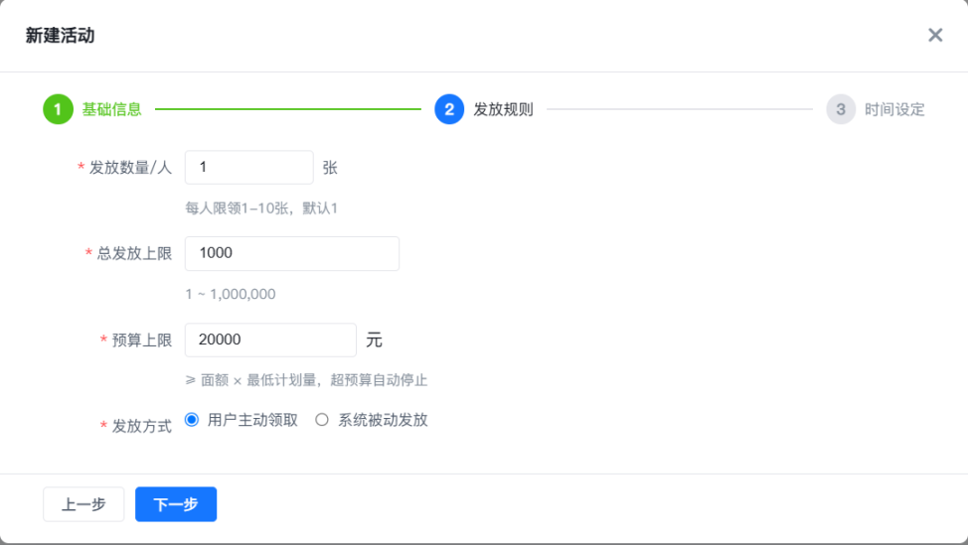
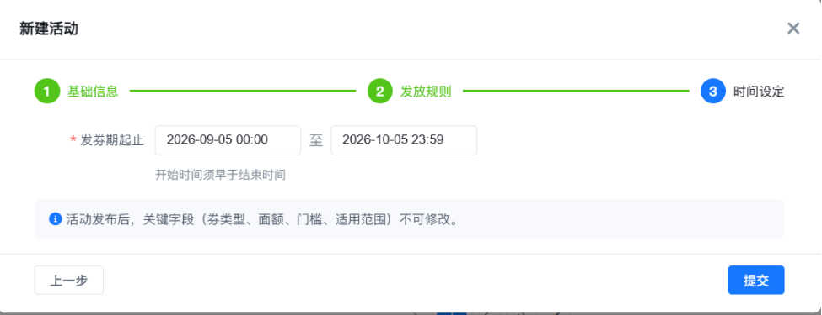
页面定位：一次具体的发券计划，承载发放对象、数量、预算、发券期与启停控制。
核心功能：
•活动列表：活动名称、活动类型、券名称与类型、面额、发放量 / 剩余量、发券期、预算与已消耗、活动状态。
•操作：编辑（发布后关键字段锁定）、发布、暂停、终止、复制。
•发放记录：按活动查看发放明细与领取明细。
业务规则：
•活动状态机：草稿 → 待生效 → 进行中 → 暂停 / 结束；发布后关键字段（券类型、面额、门槛、适用范围）不可修改。
•活动类型 1.0 固定为「新用户券」[满减卷]；新用户定义为「首次注册」或「首次绑定手机号且无历史订单」，用于防止换微信号刷券、满减卷获取模板后自动带入。
•发放数量 / 人：1-10，默认 1；总发放上限 1-1,000,000，达上限自动停止发券。
•预算上限必填，且须 ≥ 面额 × 最低计划发放量；超预算自动停止发放并告警。
•终止活动不作废已发放的券实例，除非运营显式选择作废（需二次确认并通知用户）。
•发券期结束或库存 / 预算耗尽，活动自动置为「结束」，不再发券但已发券继续有效至到期。
异常或边界：
•活动进行中修改预算需二次确认，并展示对已发放券的影响评估。
•发券接口失败时进入重试队列，重复请求以「活动 ID + 用户 ID」做幂等，防止一人多张。
字段表：
表 6.4-2 券活动字段表
字段名称 | 类型 | 是否必填 | 取值 / 范围 | 描述规则 | 备注
活动编号 | 文本 | 是 | 系统生成 | 券活动唯一标识 | —
活动名称 | 文本 | 是 | 2-50 字 | 同期不重名 | —
活动类型 | 枚举 | 是 | 新用户券、满减卷 | 决定发放对象 | 后续扩展签到券、邀请券
新用户定义 | 枚举 | 是 | 首次注册 / 首次绑定手机号且无历史订单 | 防刷券口径 | 建议选后者
关联券模板 | 模板 ID | 是 | 已启用模板 | 本活动发放的券 | —
发放数量 / 人 | 整数 | 是 | 1-10，默认 1 | 单用户限领 | —
总发放上限 | 整数 | 是 | 1-1,000,000 | 达上限自动停止 | —
已发放量 / 剩余量 | 整数 | 是 | ≥0 | 实时库存 | Redis 原子扣减
预算上限 | 金额 | 是 | >0.00 | 面额 × 计划发放量的上限 | 超预算停止发放
已消耗预算 | 金额 | 是 | ≥0.00 | 已核销券面额合计 | 含未核销不统计
发券期起止 | 日期时间 | 是 | 有效时间戳 | 活动可发券的时间窗口 | 到期自动结束
活动状态 | 枚举 | 是 | 草稿 / 待生效 / 进行中 / 暂停 / 结束 | 控制发券能力 | —
发放方式 | 枚举 | 是 | 用户主动领取 / 系统被动发放 | 发券触发方式 | 两条路径均需幂等

6.4.3券实例台账
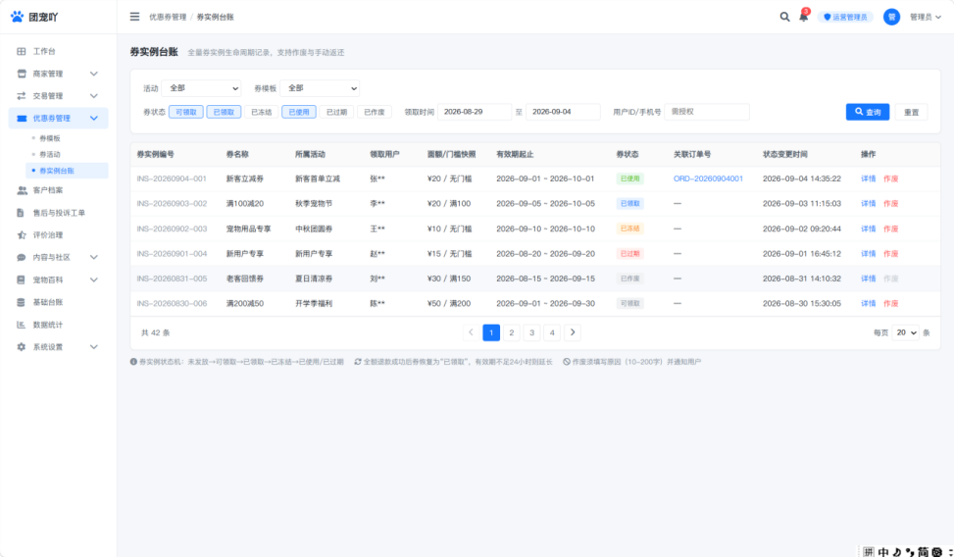
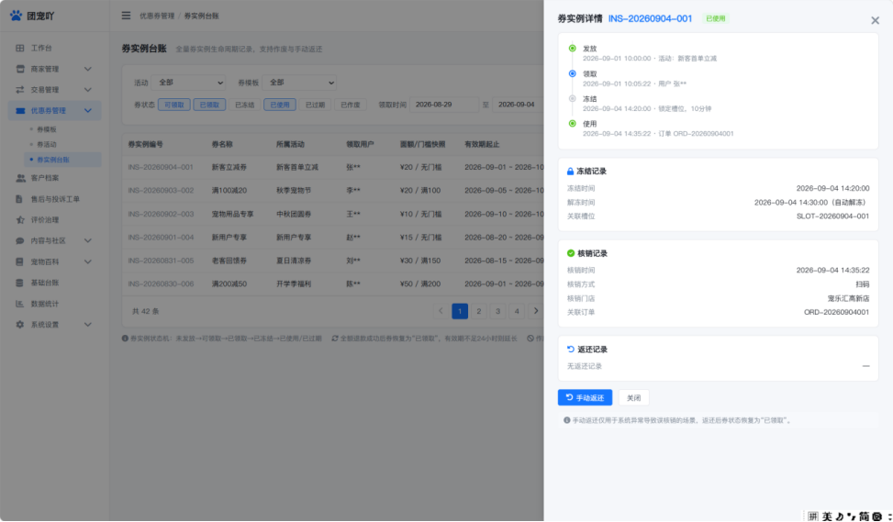
页面定位：发放到每个用户券包的每一张券的全生命周期记录，是券资产可追溯、可平账的基础台账。
核心功能：
•实例列表：券实例编号、券名称、所属活动、领取用户（脱敏）、面额、门槛、有效期、状态、关联订单号、状态变更时间。
•筛选：活动、券模板、状态（可领取 / 已领取 / 已冻结 / 已使用 / 已过期 / 冻结）、领取时间、有效期、用户 ID / 手机号（授权）。
•详情：券实例状态时间轴、关联的冻结与核销记录、返还记录。
•操作：单张作废、批量作废（需审批）、手动返还（仅限系统异常导致误核销的场景）。
业务规则：
•券实例状态机与 C 端 5.4.4 对齐：未发放 → 可领取 → 已领取 → 已冻结 → 已使用 / 已过期；冻结态用于风控拦截。
•冻结 10 分钟与槽位锁定同步；支付成功核销为已使用；支付超时或订单关闭立即解冻回「已领取」。
•全额退款成功后券恢复为「已领取」（可用），有效期不足 24 小时则延长至退款后 24 小时。
•售后场景的部分退款不返还平台券（已核销不退）。
•并发控制：高并发领取（如秒杀活动）使用 Redis 原子操作扣减库存防超发；核销使用数据库乐观锁或业务流水号保证幂等。
•券实例一经核销不可改面额；作废必须填写原因并通知用户。
异常或边界：
•用户在支付瞬间券过期或被其他订单占用，系统自动清除该券、重新计算实付并提示用户重新选择。
•券返还失败进入账本补偿队列，运营端展示处理中，由后台异步补偿。
字段表：
表 6.4-3 券实例台账字段表
字段名称 | 类型 | 是否必填 | 取值 / 范围 | 描述规则 | 备注
券实例编号 | 文本 | 是 | 系统生成，唯一 | 券实例唯一标识 | 幂等与防重依据
券名称 | 文本 | 是 | ≤50 字 | 取自券模板 | 快照，不随模板变更
所属活动 | 活动 ID | 是 | — | 发券来源 | —
领取用户 | 用户 ID | 是 | 脱敏展示 | 券归属用户 | 手机号需授权查看
面额 / 门槛快照 | 金额 | 是 | ≥0.00 | 发放时锁定的规则快照 | 不随模板变更
有效期起止 | 日期时间 | 是 | 有效时间戳 | 券可用时间窗 | 到期自动置已过期
券状态 | 枚举 | 是 | 可领取 / 已领取 / 已冻结 / 已使用 / 已过期 / 冻结 | 券实例当前状态 | 与 C 端 5.4.4 一致
关联订单号 | 文本 | 否 | Snowflake ID（64位） | 使用或冻结的订单 | 解冻后清空
冻结时间 / 解冻时间 | 日期时间 | 否 | 有效时间戳 | 冻结与解冻节点 | 冻结默认 10 分钟
核销时间 | 日期时间 | 否 | 有效时间戳 | 支付成功核销时间 | 仅已使用有值
返还记录 | 文本 | 否 | 0-200 字 | 退款返还的处理结果 | 含延长有效期说明
作废原因 | 文本 | 条件必填 | 10-200 字 | 运营作废时必填 | 需通知用户

6.5积分与任务管理
页面定位：配置签到、拉新等积分获取任务与奖励规则，并监管积分账本的一致性。
使用场景：
•运营上线「连续签到 7 天额外赠送积分」活动，配置任务条件与奖励值。
•积分发放异常或用户作弊时，运营冻结积分并扣回。
核心功能：
•任务配置：任务名称、任务类型（每日签到 / 邀请好友 / 每日动态发布 / 下单返积分）、触发条件、奖励积分值、每日上限、生效期。
•签到规则配置：每日签到基础积分（默认 5）、连续签到阶梯奖励（如连续 7 天额外赠送）、自然日重置规则。
•邀请关系管理：查看邀请记录、关系校验状态、奖励发放结果。
•积分流水：用户、来源（签到 / 邀请 / 任务 / 订单 / 运营调整 / 扣回）、数量、余额、时间。
业务规则：
•签到按平台自然日计算，0 点重置，每日仅可签到一次。
•邀请关系在新用户首次登录并绑定手机号时锁定，一个新用户只能绑定一个邀请人且不得变更；同手机号、同微信账号无效。
·积分按奖励账本管理，不参与 V1.0 订单抵扣：签到、邀请、任务、下单奖励等幂等入账为可用积分；订单退款时仅针对“本单下单奖励积分”执行扣回，全额退款全额扣回，部分退款按退款比例扣回并四舍五入；扣回失败进入账本补偿队列。
·V1.0 积分仅提供获取方式及退款扣回：积分商城兑换与订单抵扣不开放；前端相关入口展示“待开放”或不提供消费操作。运营端保留任务、奖励、余额与流水管理能力。
•积分调整（运营手工增减）必须为独立流水类型，需填写原因并经审批，禁止直接改余额数字。
•作弊或异常发放确认后，可冻结或扣回积分，须记录原因、审批人与关联任务。
异常或边界：
•被邀请人未完成手机号绑定时不计有效邀请，奖励不发放。
•预算耗尽停止发放；分享失败时允许复制邀请链接。
字段表：
表 6.5-1 积分与任务字段表
字段名称 | 类型 | 是否必填 | 取值 / 范围 | 描述规则 | 备注
任务编号 | 文本 | 是 | 系统生成 | 任务唯一标识 | —
任务类型 | 枚举 | 是 | 每日签到 / 邀请好友 / 每日动态发布 / 下单返积分 / 其他 | 任务分类 | —
奖励积分 | 整数 | 是 | >0 | 完成任务获得的积分 | —
每日上限 | 整数 | 否 | ≥1 | 单日可获得的次数上限 | 签到固定为 1
连续签到奖励 | 整数 | 否 | ≥0 | 连续 N 天的额外奖励 | 阶梯可配置
生效期起止 | 日期时间 | 是 | 有效时间戳 | 任务可完成的时间窗 | 到期自动停用
任务状态 | 枚举 | 是 | 草稿 / 启用 / 停用 | 控制任务是否可完成 | 停用不影响已发放积分
积分流水类型 | 枚举 | 是 | 签到 / 邀请 / 任务 / 订单返还 / 运营调整 / 扣回 | 积分来源 | 运营调整需审批
积分余额 | 整数 | 是 | ≥0 | 用户当前可用积分 | 展示「--」于异常值

6.6客户档案管理（平台视角）
⚠️ 口径区分：商家端 5.12「客户档案」是门店级档案（仅本店客户、可加内部备注）；本节是平台级客户档案（全量、脱敏为主）。两者数据权限、可见字段与可操作项完全不同，不可混用。
模块构成：客户档案由四部分组成——6.6.1 客户基础详细信息、6.6.2 客户订单信息、6.6.3 客户地址信息、6.6.4 宠物档案，6.6.5 为账号处置与注销审核。前三项是客户档案的主体，宠物档案为客户名下的关联资产。

6.6.1客户基础详细信息
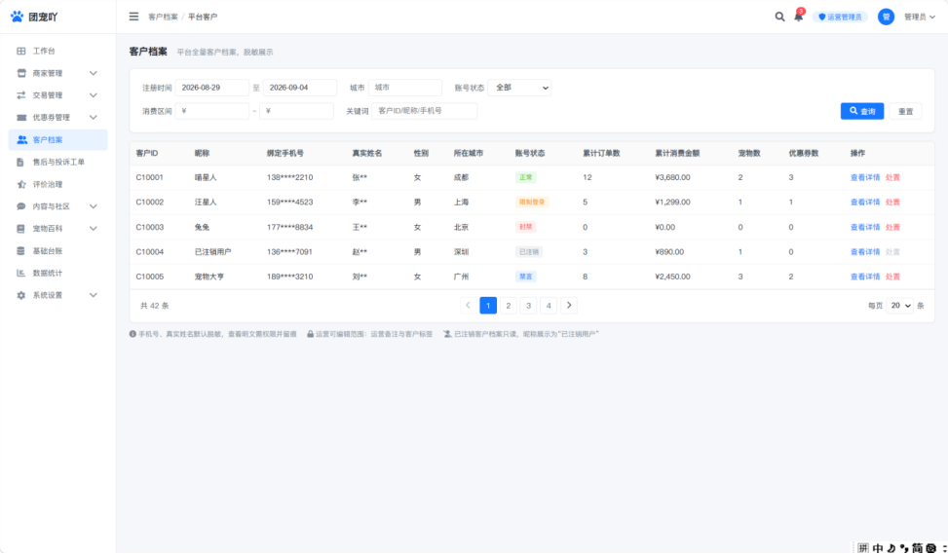
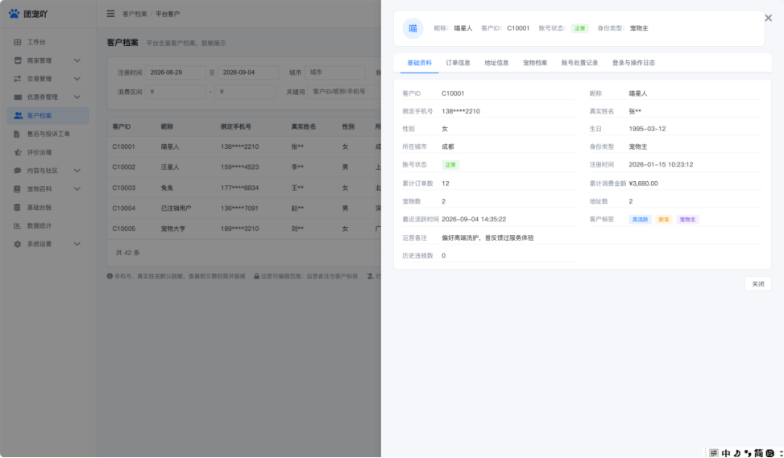
页面定位：平台全量客户的统一档案视图，是客服应答、风控核查、账号处置与合规审计的入口。
核心功能：
•客户列表：客户 ID、昵称、脱敏手机号、真实姓名（脱敏）、性别、所在城市、注册渠道、注册时间、账号状态、订单数、累计消费、优惠券数、积分、宠物数、地址数、最近活跃时间。
•筛选：注册时间、城市、注册渠道、账号状态、消费区间、订单数区间、是否绑定商家身份、关键词（客户 ID / 昵称 / 手机号，手机号需授权）。
•详情分区：基础资料（本节）、订单信息（6.6.2）、地址信息（6.6.3）、宠物档案与授权（6.6.4）、优惠券与积分、账号处置记录、登录与操作日志。
•关联下钻：从客户详情可直接跳转该客户的订单详情、工单详情、评价记录与名下商家（如有）。
业务规则：
•客户身份：默认宠物主；可叠加商家身份（同一微信账号），二者不互斥，运营端需分区展示并标注「兼商家」。
•账号状态：正常 / 限制登录 / 禁言 / 封禁 / 注销中 / 已注销。
•手机号默认脱敏（前 3 后 4），真实姓名默认脱敏（仅展示姓氏），查看明文需具备权限并填写用途，写入审计日志。
•运营端可编辑范围仅限运营备注与客户标签；昵称、头像、手机号、地址等用户资产类字段一律只读，确需变更须引导用户自行操作。
•运营备注与标签对内可见、对客户不可见，变更留痕，禁止写入手机号等敏感明文。
•客户标签仅可从平台标签字典选择，不支持自由输入，避免形成不受控的用户画像。
•健康信息（体重、疫苗、驱虫、健康备注）默认仅用户本人可见；运营端仅在用户已授权且存在关联在途订单时，展示最小必要字段（见 6.6.4）。
异常或边界：
•已注销客户档案只读，昵称统一展示为「已注销用户」，不得恢复为可编辑状态。
•同一微信账号叠加商家身份时，账号处置的影响范围需分别提示（社区能力 vs 经营能力），禁止一刀切封禁导致商家在途订单无人履约。
字段表：
表 6.6-1 客户基础详细信息字段表
字段名称 | 类型 | 是否必填 | 取值 / 范围 | 描述规则 | 备注
客户 ID | 文本 | 是 | 系统生成 | 客户唯一标识 | 与用户 ID 同义
昵称 | 文本 | 是 | ≤20 字 | 平台展示昵称 | 需敏感词过滤
绑定手机号 | 手机号 | 是 | 11 位，脱敏展示 | 登录与联系方式 | 明文查看需审批
真实姓名 | 文本 | 否 | ≤20 字，默认仅展示姓氏 | 实名或收货人信息 | 明文查看需审批
性别 | 枚举 | 否 | 男 / 女 / 未填写 | 用户画像与推荐 | 用户自主填写
生日 | 日期 | 否 | 不得晚于当前日期 | 生日权益预留 | 1.0 不承诺权益
所在城市 | 城市 | 否 | 平台已开通城市 | 影响推荐与统计 | 定位失败时为空
身份类型 | 枚举 | 是 | 宠物主 / 宠物主 + 商家 | 账号叠加身份 | 同一微信账号可叠加
账号状态 | 枚举 | 是 | 正常 / 限制登录 / 禁言 / 封禁 / 注销中 / 已注销 | 控制可用能力 | 见 6.6.5
注册时间 | 日期时间 | 是 | 有效时间戳 | 首次绑定手机号时间 | 有效用户口径
累计订单数 | 整数 | 是 | ≥0 | 含已取消的订单数 | —
累计消费金额 | 金额 | 是 | ≥0.00 | 累计实付金额 | 不含退款与第三方团购
宠物数 | 整数 | 是 | ≥0 | 名下宠物档案数 | 见 6.6.4
地址数 | 整数 | 是 | 0-20 | 名下地址条数 | 上限见 6.6.3
最近活跃时间 | 日期时间 | 否 | 有效时间戳 | 最近一次访问时间 | —
客户标签 | 标签集合 | 否 | 字典内多选，≤10 个 | 运营分层标记 | 仅字典选择
运营备注 | 长文本 | 否 | ≤500 字 | 对内记录 | 禁止写敏感明文，留痕
历史违规数 | 整数 | 否 | ≥0 | 内容与行为违规次数 | 用于风控分级

6.6.2客户订单信息
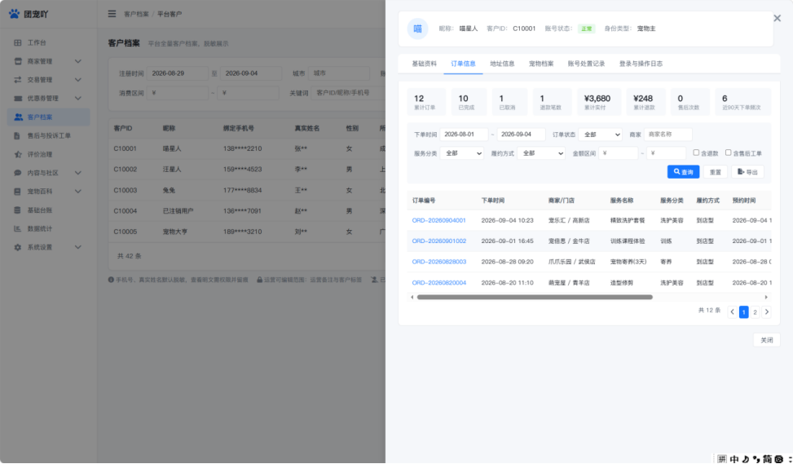
页面定位：
以客户为主体的订单视图，回答「这个客户在平台上下过什么单、花了多少钱、退过多少次、有没有风险」，用于客服应答、风控判定与纠纷取证。
核心功能：
•统计卡片：累计订单数、已完成数、已取消数、退款笔数、累计实付、累计退款金额、售后次数、近 90 天下单频次。
·订单列表：订单编号、下单时间、商家 / 门店、服务名称、服务分类、履约方式（上门接送型 / 到店型）、预约时间、订单金额、优惠金额、实付金额、订单状态。
•筛选：下单时间、订单状态（八态真实值）、商家、服务分类、履约方式、金额区间、是否含退款、是否含售后工单。
•下钻：点击订单编号跳转 6.3.2 订单详情；若该订单关联退款单、售后工单或评价，在列表行内标注并可直达。
•导出：导出该客户订单明细，手机号与地址按脱敏规则输出，导出行为留痕。
业务规则：
•口径继承：本节的订单状态、金额口径与 6.3 交易管理完全一致，不得出现第二套定义；状态展示使用真实八态（待支付 / 待确认 / 待服务 / 已完成 / 已取消 / 退款中 / 已退款 / 售后）。
•⚠️ 与 C 端的差异：C 端 5.1.17 订单列表把「已退款」归并展示在「退款中」Tab 内（前端归并，非状态合并）。运营端必须展示真实状态「已退款」，并可按「已退款」独立筛选，否则无法核对资金。
•第三方团购订单（美团 / 大众点评）不在本列表展示，与 C 端 5.1.17 一致；若客户存在第三方核销记录，在 6.11.8 第三方核销台账中单独查询。
•累计实付不含已退款金额，累计退款金额单独统计，两者不得相互冲抵展示。
•订单归档后，客户订单统计口径保持不变，列表展示为「订单已归档」并保留订单编号。
•存在进行中订单或售后工单的客户禁止执行注销（见 6.6.5），本节列表作为注销前置校验的数据源。
异常或边界：
•客户同时是商家负责人时，其作为买家的订单与作为卖家的订单分区展示，金额与统计互不混算。
•支付成功但回调延迟导致状态不明时，本节展示「支付结果确认中」并禁止运营手动改状态，以支付渠道最终结果为唯一依据。
字段表：
表 6.6-2 客户订单信息字段表
字段名称 | 类型 | 是否必填 | 取值 / 范围 | 描述规则 | 备注
订单编号 | 文本 | 是 | Snowflake ID（64位，API/前端按字符串传输） | 订单唯一标识 | 数据库 BIGINT；API/前端按字符串传输
累计订单数 | 整数 | 是 | ≥0 | 含已取消的订单数 | —
累计消费金额 | 金额 | 是 | ≥0.00 | 累计实付金额 | 不含退款与第三方团购
下单时间 | 日期时间 | 是 | 有效时间戳 | 订单创建时间 | —
商家 / 门店 | 文本 | 是 | — | 承接服务的门店 | 可跳转 6.2.2
服务名称 | 文本 | 是 | — | 所购服务 | 见 6.2.6
服务分类 | 枚举 | 是 | 平台统一服务字典 | 影响统计与券适用 | 见 6.11.2
履约方式 | 枚举 | 是 | 上门接送型 / 到店型 | 决定是否需要服务地址 | C 端 5.1.16
预约时间 | 日期时间 | 否 | 分钟级自定义时间 | 服务开始时间 | 见 6.3.4
订单金额 | 金额 | 是 | ≥0.00 | 原价合计 | —
优惠金额 | 金额 | 否 | ≥0.00 | 平台优惠券抵扣金额 | 本期仅优惠券抵扣，不支持积分抵扣
实付金额 | 金额 | 是 | ≥0.00 | 用户实际支付 | 不含退款
订单状态 | 枚举 | 是 | 十态真实值 | 业务状态 | 见 7.4
累计退款金额 | 金额 | 否 | ≥0.00 | 该客户累计退款 | 不与实付冲抵
售后次数 | 整数 | 否 | ≥0 | 该客户发起售后次数 | 风控参考

6.6.3客户地址信息
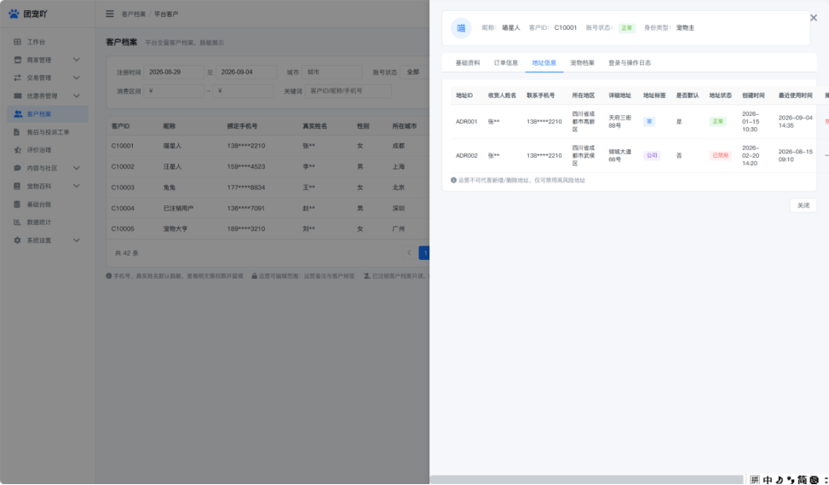
页面定位：客户名下服务地址与收货地址的只读视图与风险处置入口，用于上门服务履约支撑、纠纷取证与风控识别。
核心功能：
•地址列表：收货人姓名（脱敏）、脱敏手机号、省市区、详细地址、标签（家 / 公司 / 其他）、是否默认、地址状态、创建时间、最近使用时间、关联订单数。
•筛选：城市、标签、是否默认、地址状态、创建时间、关联订单数区间。
•风险处置：对涉嫌虚假、涉嫌刷单的高风险地址执行禁用，禁用后该地址不可再被选择用于下单。
业务规则：
•地址数量上限默认 20 条（系统参数可配置），达到上限后客户无法新增，与 C 端 5.1.26 一致。
•默认地址唯一：设置新默认时原默认自动取消；删除默认地址时，系统自动将剩余地址中最近添加的一条设为默认；无剩余地址则默认地址为空。
•地址删除后不可恢复，运营端不提供代客新增与代客删除能力，仅可禁用。
•履约方式联动：上门接送型服务必须填写服务地址，到店型服务不填写地址，与 C 端 5.1.16 一致；运营端核查订单时以该规则校验数据是否异常。
•收货人姓名与手机号默认脱敏，查看明文需权限与用途登记，写入审计日志。
•运营端禁止导出完整地址明文用于营销；确需用于纠纷取证的导出必须走审批并限制条数。
异常或边界：
•客户删除地址后，历史订单中引用的地址保留快照文本，不随地址删除而清空，保证订单可追溯。
•地址被禁用后，客户在下单页不可再选择该地址，但已存在订单的履约不受影响。
•省市区字典变更（如行政区划调整）不得回刷历史地址快照，历史记录保留原文本。
字段表：
表 6.6-3 客户地址信息字段表
字段名称 | 类型 | 是否必填 | 取值 / 范围 | 描述规则 | 备注
地址 ID | 文本 | 是 | 系统生成 | 地址唯一标识 | —
收货人姓名 | 文本 | 是 | ≤20 字，默认脱敏 | 收货或服务联系人 | 明文查看需审批
联系手机号 | 手机号 | 是 | 11 位，脱敏展示 | 履约联系 | 明文查看需审批
所在地区 | 省市区 | 是 | 平台字典内选择 | 影响服务范围匹配 | 见 6.11.3
详细地址 | 文本 | 是 | ≤100 字 | 门牌与具体位置 | 导出需审批
地址标签 | 枚举 | 否 | 家 / 公司 / 其他 | 下单时快速选择 | —
是否默认 | 布尔 | 是 | 是 / 否，仅一条为是 | 下单默认选中 | 删除默认自动补位
地址状态 | 枚举 | 是 | 正常 / 已禁用 | 控制是否可被选择 | 运营可禁用
创建时间 | 日期时间 | 是 | 有效时间戳 | 新增地址时间 | —
最近使用时间 | 日期时间 | 否 | 有效时间戳 | 最近一次下单使用 | —

6.6.4宠物档案
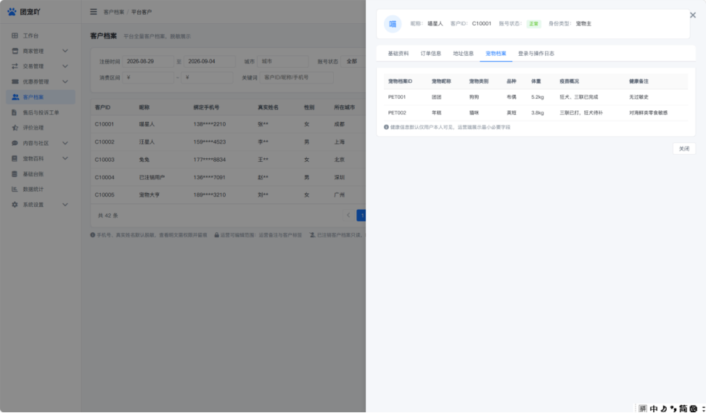
业务规则：
•宠物档案字段与 C 端 5.1.3 一致：昵称、类别（狗狗 / 猫咪 / 爬宠 / 鸟类 / 昆虫 / 其他）、品种、出生日期、性别、体重、绝育状态、疫苗概况、健康备注、养育方式。
•每个账号可创建多只宠物，仅可设置一只默认宠物。
字段表：
表 6.6-4 宠物档案
字段名称 | 类型 | 是否必填 | 取值 / 范围 | 描述规则 | 备注
宠物档案 ID | 文本 | 是 | 系统生成 | 宠物档案唯一标识 | —
宠物昵称 | 文本 | 是 | ≤20 字 | 宠物名称 | —
宠物类别 | 枚举 | 是 | 狗狗 / 猫咪 / 爬宠 / 鸟类 / 昆虫 / 其他 | 影响百科与养护内容 | 见 6.10 宠物百科
品种 | 文本 | 是 | ≤30 字 | 优先从品种库选择 | 见 6.10.3 品种库
体重 | 数值 | 否 | 0.1-200.0kg，1 位小数 | 健康参考 | 授权后可见
疫苗概况 | 枚举 | 否 | 未接种 / 接种中 / 已完成 / 未知 | 寄养类服务强依赖 | 授权后可见
健康备注 | 长文本 | 否 | ≤500 字 | 过敏史与健康状况 | 仅作服务参考，不作诊疗依据

6.7售后与投诉工单管理
售后：
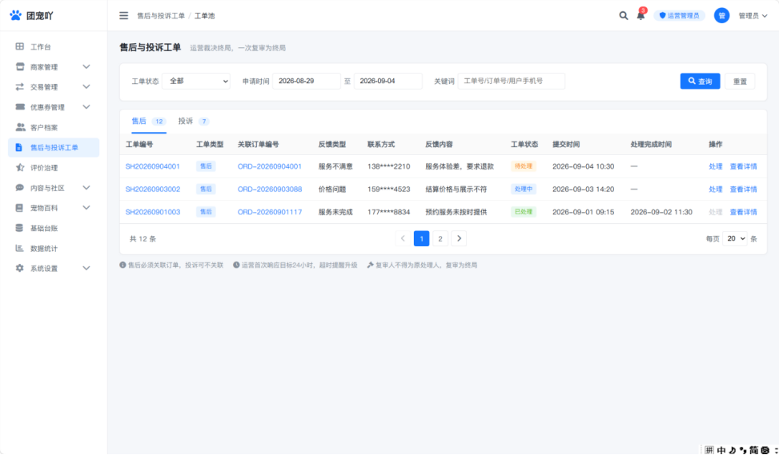
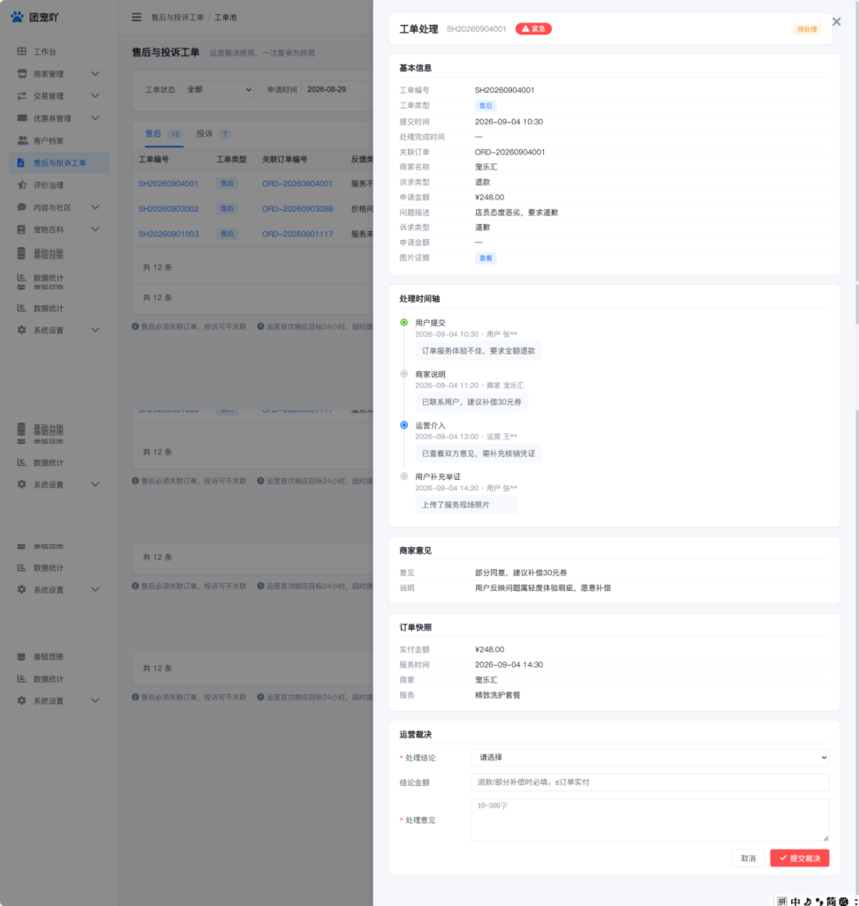
投诉：
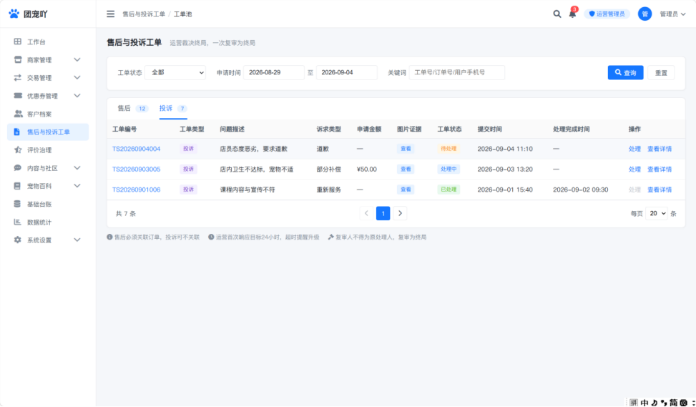
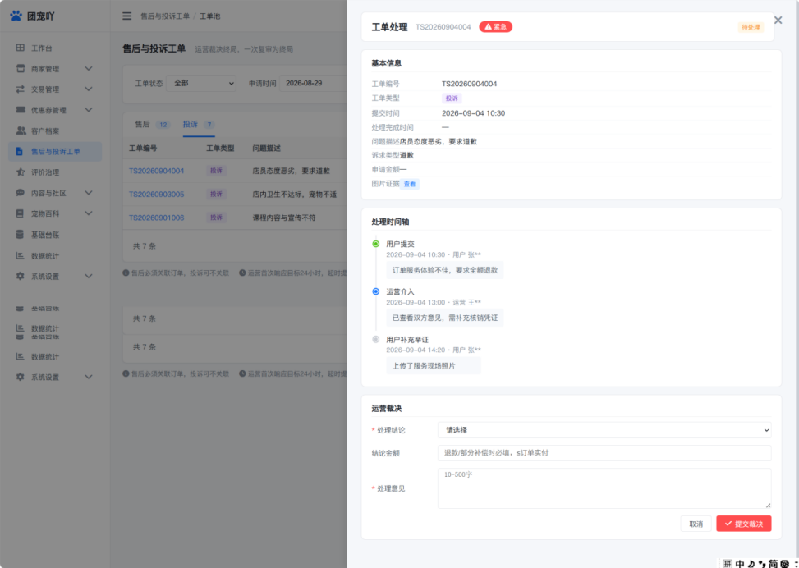
运营端是售后与投诉的裁决终局。本节与 C 端 5.1.28、商家端 5.10、商家端 6.5 售后工单状态机严格对齐。

6.7.1工单池与分派
业务规则：
·工单类型：售后（必须关联订单；已核销订单核销后7天内，或预约开始后未核销且商家拒绝退款、预约开始时间起7天内）、投诉（可不关联订单）。
•工单编号：售后 SH + YYYYMMDD + 10 位随机码；投诉 TS + YYYYMMDD + 10 位随机码。
•同类型工单合并展示，但列表必须用标签区分售后与投诉。
•分派规则：支持手动分派与按商家城市自动分派；分派后开始计算 24 小时首次响应 SLA。
·宠物安全类工单优先人工处理并置顶标红，不作自动医疗结论。
•同一订单同一问题仅允许存在一个处理中工单，重复提交被拦截。
•已全额退款或退款中的订单，售后入口隐藏，不可发起售后。

6.7.2工单处理与裁决
核心功能：
•工单详情：关联订单快照、用户诉求与证据、商家说明与证据、商家意见、处理时间轴、补充举证记录。
·结论类型：全额退款 / 部分退款 / 重新服务 / 驳回 / 其他非退款处理。
•涉及退款的结论需填写金额（≤ 订单实付）与依据，提交后进入运营执行。
业务规则：
•商家对「退款」「部分补偿」类诉求可提交同意或异议意见，但最终结论由运营裁决；商家意见作为裁决依据入卷。
•运营首次响应目标 24 小时，超时系统提醒并升级；补充截止时间由运营在工单内设定，超时按现有材料裁决。
•用户申请金额超过订单实付金额时，C 端已做拦截，运营端仅展示合规金额。
•证据图片仅向授权处理人员展示并记录访问日志。
•⚠️ 关键约束：裁决结论涉及退款时，必须判断资金是否已分账。未分账（核销后 7 天冻结期内）从担保户直接扣回；已分账则走追回兜底（分账回退 / 下期冲抵 / 账户冻结，见《资金管理 V1.4》与 6.2.11），因此运营端须在工单详情显著展示「资金监管冻结剩余时间」。
·售后首次裁决即终局。核销成功使当前未履约售后自动已撤销/已失效；核销后可在7天内针对新问题发起新售后。部分退款成功后不可再次售后。

6.7.3 售后裁决终局（无复审）
售后由运营首次裁决即终局，不提供用户或商家二次复审。处理结论和依据须同步双方并完整留痕。

6.8评价治理

6.8.1评价审核
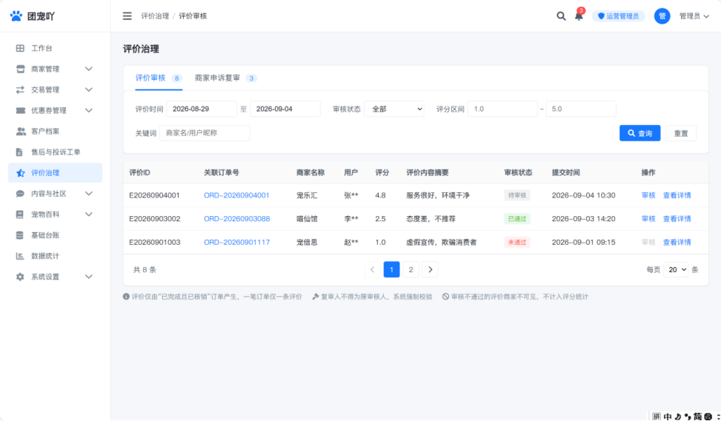
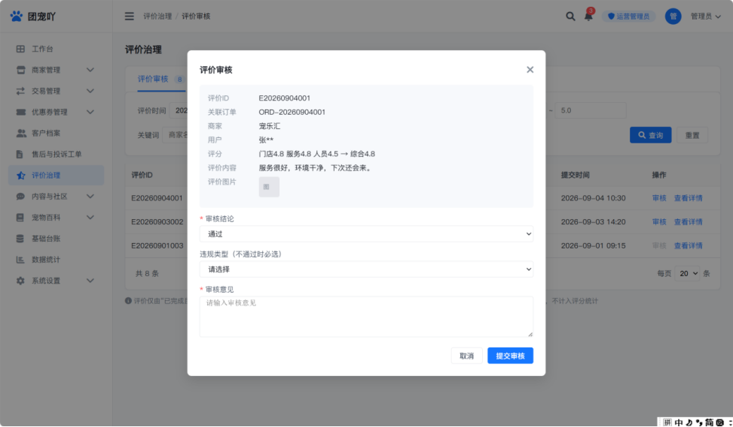
业务规则：
·仅已核销订单可评价；已核销后部分退款可公开评价但 score_included=false、不计分；未核销部分退款不可评价。一单一评。
•审核方式：系统自动审核（敏感词 + 图片安全）或 人工复核（高风险与举报内容）。
•违规类型：涉黄、涉政、广告、恶意差评、人身攻击、无关内容。
•审核不通过的评价商家不可见，且不计入评分统计。
·评价期自核销成功起30天；售后中暂时隐藏。已核销后部分退款恢复评价但不计分；未核销部分退款不可评价。
•运营不得修改用户评分与评价文字，仅可下线或删除。

6.8.2 商家评价申诉处理
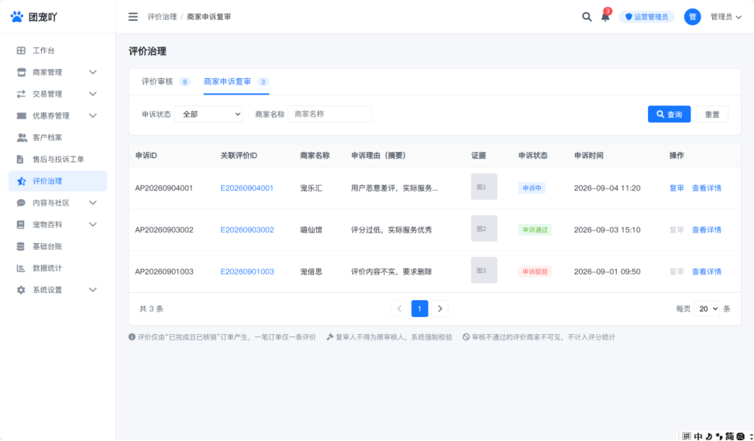
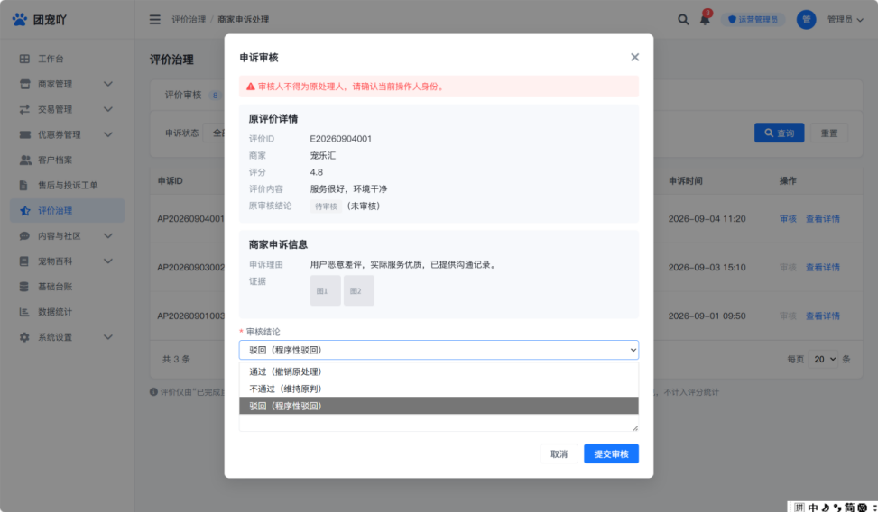

业务规则：
·商家可对涉黄、涉政、广告、恶意差评等违规评价发起申诉，填写10-500字理由并上传最多6张证据；每条评价最多申诉1次。
•申诉状态： 申诉中 / 申诉通过 / 申诉驳回。
•申诉通过则评价下线或删除，并从评分统计中剔除；申诉驳回则维持展示。
•申诉结果须通知商家与用户，并记录处理理由。

6.9内容与社区治理

6.9.1动态审核
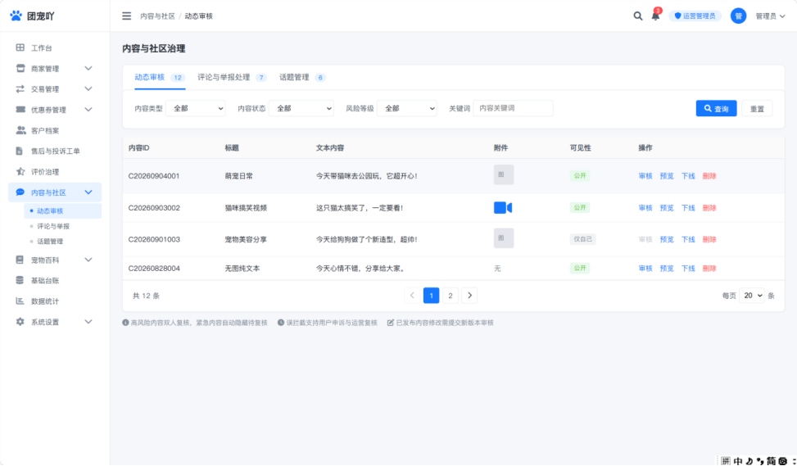
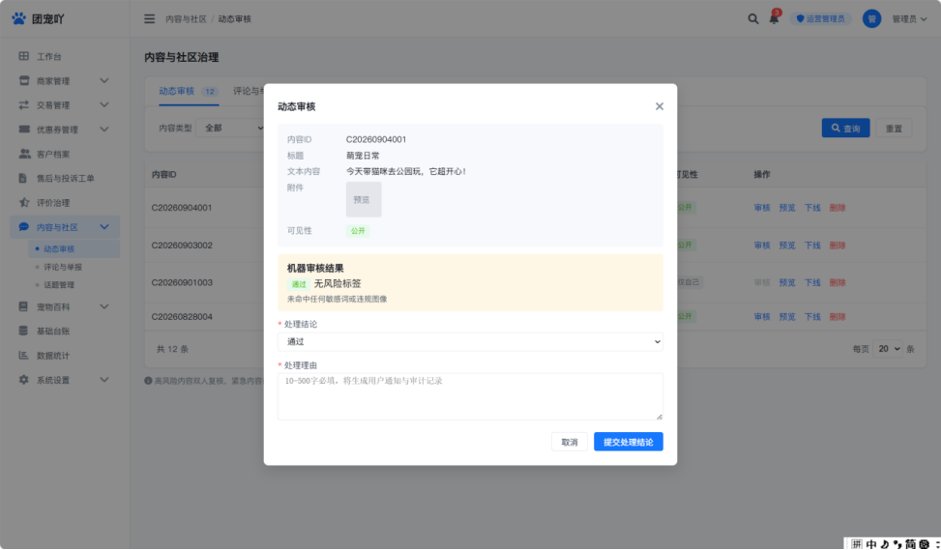
业务规则：
•审核内容：内容ID、标题、文本内容、图片、视频、可见性。
•审核流程：敏感词与视频审核自动过滤 → 低风险自动通过 → 命中风险进入人工复核队列。
•风险等级：低 / 中 / 高 / 紧急，高风险置顶，紧急内容自动隐藏待复核。
•处理结论：通过 / 下线 / 删除 / ，理由 10-500 字必填，生成用户通知与审计记录。
•已发布内容修改正文需提交新版本审核，审核通过后替换旧版本；驳回则保留旧版本。
•运营下线的内容，用户仅可查看原因或删除，不可直接重新发布；用户自下线的内容可重新发布（需重新过审）。
•仅公开且已发布的内容允许外部分享；动态下线、删除或改为仅自己可见后，历史分享链接停止展示正文。

6.9.2话题管理
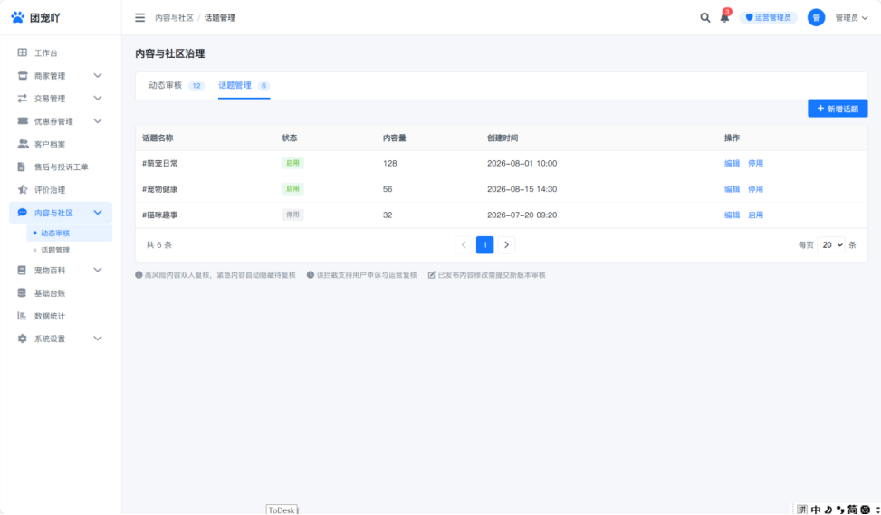
业务规则：
•话题名称 2-20 字，唯一，需过敏感词校验。
•话题停用后历史内容只读展示，不进入推荐与搜索。
•话题内容量实时统计，用于运营判断热度与是否置顶。

6.10宠物百科与品种库配置
本节是平台自产内容的配置中枢。C 端 5.1.4「宠物百科」为浏览与搜索页面，其全部数据来源由本节配置；C 端 5.1.3 宠物档案通过「品种」字段联动百科内容，两者共用同一套分类与品种字典，任一侧变更须同步校验另一侧。

6.10.1百科分类管理
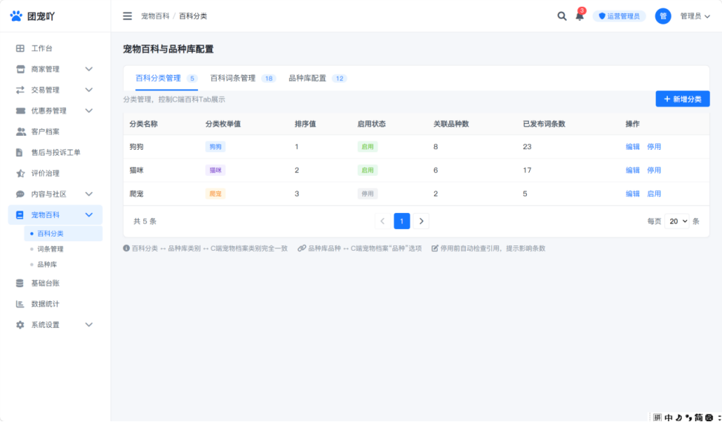
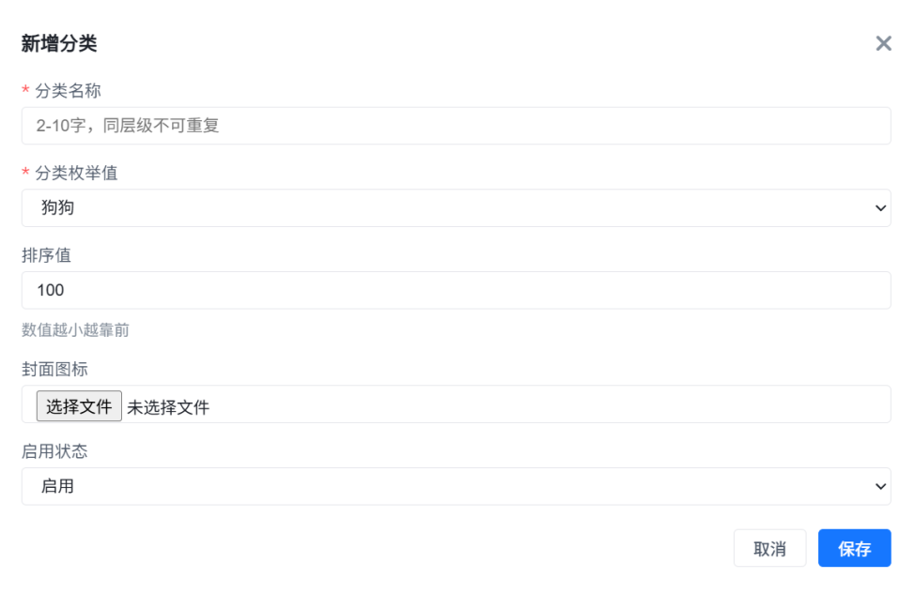
页面定位：维护 C 端 5.1.4 顶部的宠物分类 Tab，是百科内容的一级组织方式，也是品种库的归属维度。
核心功能：
•分类列表：分类名称、排序值、启用状态、关联品种数、已发布词条数、更新时间。
•操作：新增、编辑、停用、启用、排序（拖拽或输入排序值）。
业务规则：
•分类枚举与 C 端 5.1.4 严格一致：狗狗 / 猫咪 / 爬宠 / 鸟类 / 昆虫。C 端仅展示「后台启用」的分类，停用分类及其下词条对 C 端不可见。
•分类名称 2-10 字，同层级不可重复，需过敏感词校验。
•排序值越小越靠前，默认按排序值升序；排序值相同时按创建时间升序。
•停用分类不进入 C 端分类 Tab，也不参与搜索；重新启用后立即恢复展示。
异常或边界：
•存在已发布词条的分类不允许删除，仅允许停用。
•分类停用后，C 端搜索结果中该分类下的词条同步不再出现。
字段表：
表 6.10-1 百科分类字段表
字段名称 | 类型 | 是否必填 | 取值 / 范围 | 描述规则 | 备注
分类 ID | 文本 | 是 | 系统生成 | 分类唯一标识 | —
分类名称 | 文本 | 是 | 2-10 字 | C 端 Tab 展示名称 | 需敏感词校验
分类枚举值 | 枚举 | 是 | 狗狗 / 猫咪 / 爬宠 / 鸟类 / 昆虫 | 与 C 端 5.1.4 一致 | 不可自定义新增
排序值 | 整数 | 是 | 0-999，默认 100 | C 端展示顺序 | 越小越靠前
启用状态 | 枚举 | 是 | 启用 / 停用 | 控制 C 端可见性 | 停用不删除数据
封面图标 | 图片 | 否 | 1 张，PNG 优先 | 分类 Tab 图标 | 未配置时展示默认图标
关联品种数 | 整数 | 否 | ≥0 | 该分类下品种数量 | 统计只读
已发布词条数 | 整数 | 否 | ≥0 | 该分类下已发布词条 | 统计只读
更新时间 | 日期时间 | 是 | 有效时间戳 | 最近一次变更时间 | 留痕

6.10.2内容管理
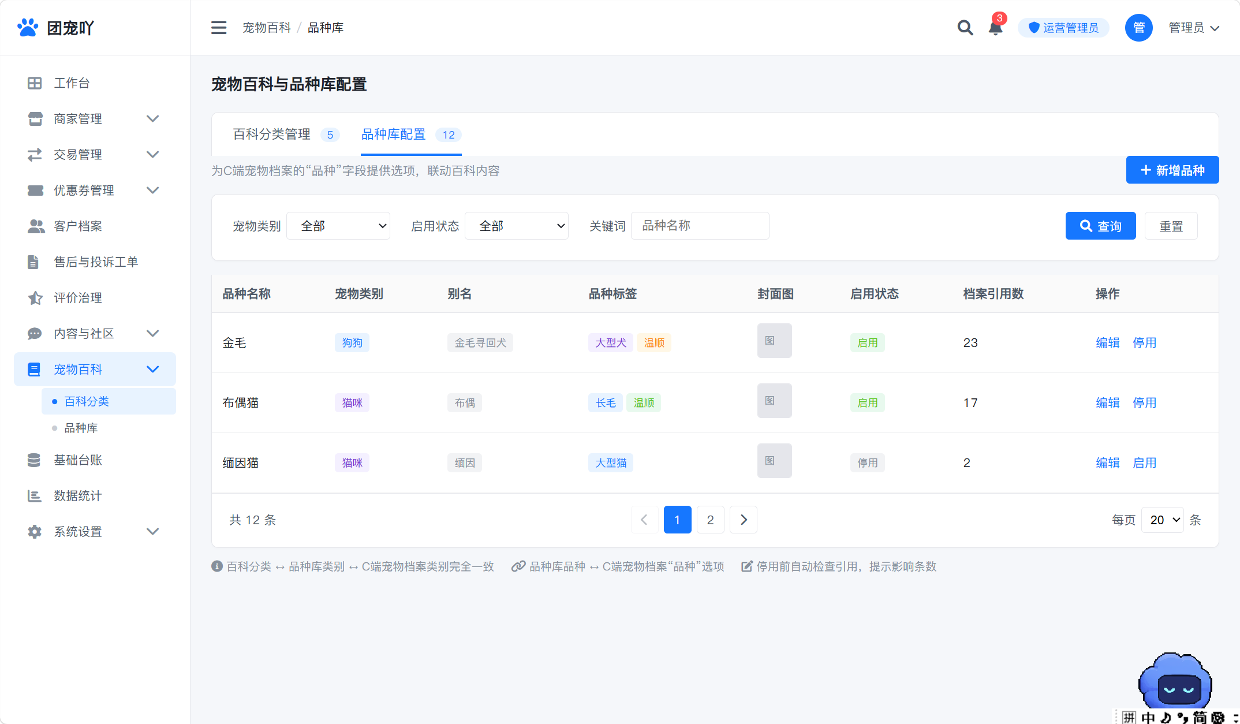
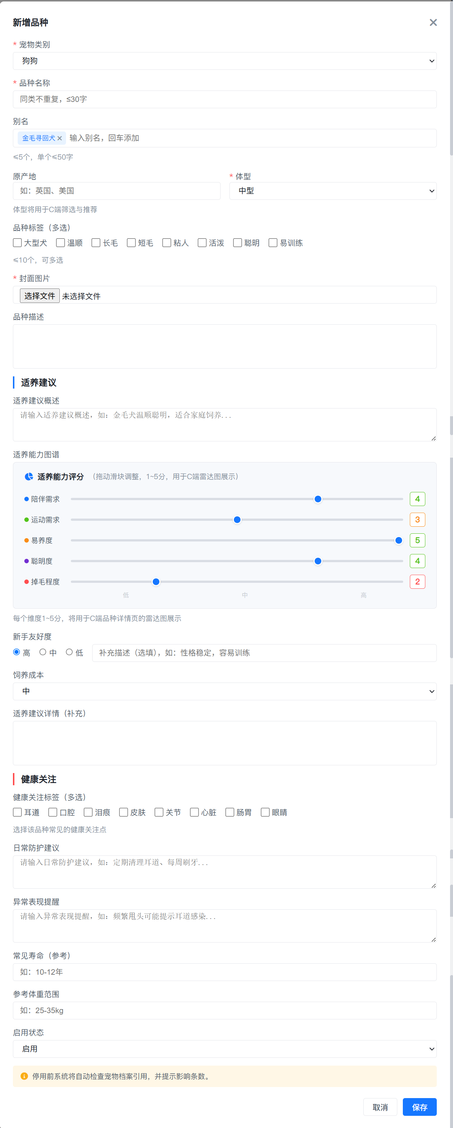
页面定位：
维护 C 端 5.1.4 的品种详情数据，同时为 C 端 5.1.3 宠物档案的「品种」字段提供选项来源，是档案与百科之间的桥梁。
核心功能:
•品种列表：宠物类别、品种名称、别名、品种标签、封面图、启用状态、关联百科词条、更新时间。
•操作：新增、编辑、启用、停用、导出。
•联动校验：停用或删除品种前，系统自动检查是否存在宠物档案引用与百科词条引用，并提示影响条数。
业务规则:
•品种名称同类不重复，≤30 字；与 C 端 5.1.4 校验规则一致。
•别名最多 5 个，单个 ≤50 字，多个别名以标签展示，并参与 C 端搜索匹配。
•品种标签最多 10 个，必须从平台标签字典选择（与 6.11.4 宠物品类字典共用，用于筛选与推荐）。
•封面图 1 张，JPG/PNG，必填，需清晰可展示。
•品种描述富文本 ≤3000 字；适养建议 ≤2000 字；健康提示 ≤2000 字且必须带科普免责声明。
•宠物档案新增宠物时，品种选项仅从「已启用」品种中选取，并保留「其他 / 不确定」兜底项（C 端 5.1.3）。
•运营端需保证每个已启用分类下至少存在可用品种，否则 C 端该分类下用户只能选择兜底项，百科联动失效。
•品种停用后 C 端列表与搜索不再展示；宠物档案中已选择该品种的历史记录保留文本快照，不随停用而清空。
异常或边界:
•品种停用时若存在已发布的品种介绍词条，系统提示是否一并下线，但不自动执行。
字段表:
表 6.10-3 品种库字段表
字段名称 | 类型 | 是否必填 | 取值 / 范围 | 描述规则 | 备注
品种 ID | 文本 | 是 | 系统生成 | 品种唯一标识 | —
宠物类别 | 枚举 | 是 | 狗狗 / 猫咪 / 爬宠 / 鸟类 / 昆虫 | 归属分类 | 见 6.10.1
品种名称 | 文本 | 是 | ≤30 字 | 同类不重复 | C 端 5.1.4
别名 | 文本数组 | 否 | ≤5 个，单个 ≤50 字 | 参与搜索匹配 | 标签形式展示
品种标签 | 标签集合 | 否 | ≤10 个 | 用于筛选与推荐 | 平台标签字典
封面图片 | 图片 | 是 | 1 张，≤10MB | 列表与详情展示 | JPG/PNG
品种描述 | 富文本 | 是 | ≤3000 字 | 品种特点介绍 | 富文本安全白名单
适养建议 | 富文本 | 否 | ≤2000 字 | 养育方式建议 | 不得替代诊疗意见
健康提示 | 富文本 | 否 | ≤2000 字 | 常见健康注意事项 | 必须带免责声明
常见寿命 | 文本 | 否 | ≤20 字 | 参考信息 | 科普性质
参考体重范围 | 文本 | 否 | ≤30 字 | 成年参考体重 | 科普性质
关联百科词条 | 词条 ID | 否 | — | 绑定品种介绍 | 见 6.10.2
启用状态 | 枚举 | 是 | 启用 / 停用 | 控制 C 端可选性 | 停用保留快照
档案引用数 | 整数 | 否 | ≥0 | 被宠物档案引用次数 | 停用前校验

6.11基础台账表
基础台账是运营端所有「字典、配置、留痕、流水」类数据的总称，是三端共用规则的唯一发源地。台账变更必须留痕，历史快照不得被回刷。

6.11.1台账总览
表 6.11-1 基础台账总览
台账名称 | 数据来源 | 更新频率 | 主要用途 | 导出权限
服务分类字典 | 运营维护 | 按需 | C 端检索与推荐、商家服务分类、券适用范围 | 运营管理员
城市与区域台账 | 运营维护 | 按需 | 商家归属、数据权限范围、推荐排序 | 运营管理员
商家类型字典 | 运营维护 | 按需 | 入驻分类、资质要求、统计维度 | 运营管理员
宠物品类与品种库 | 运营维护 | 按需 | 百科展示、宠物档案联动、服务适用类型 | 运营编辑
话题与标签台账 | 运营维护 + 用户创建 | 实时 | 社区推荐与搜索 | 运营编辑
Banner 与活动位台账 | 运营维护 | 按需 | 首页营销位投放，需有效期与落地页校验 | 运营编辑
系统参数台账 | 运营维护 | 按需 | 时限、阈值、开关的集中配置 | 运营管理员（双人复核）
操作审计日志 | 系统自动 | 实时 | 合规追溯与责任定位，不可删除 | 审计只读
数据导出台账 | 系统自动 | 实时 | 记录导出人、范围、用途、水印与链接有效期 | 审计只读
第三方核销台账 | 渠道回调 + 商家核销 | 实时 | 团购核销记录查询与差异排查，不计入平台统计 | 运营管理员
资金流水台账 | 资金系统 | 实时 | 对账与追溯（详见《资金管理 V1.4》） | 财务
消息与公告台账 | 运营维护 | 按需 | 系统公告与订阅消息模板管理 | 运营编辑
敏感词库台账 | 运营维护 | 按需 | 内容安全策略 | 运营管理员（导出需审批）

6.11.2服务分类字典
•字段：分类编号、分类名称（≤20 字）、父级分类、排序值（0-9999）、图标、启用状态、关联券适用范围。
•规则：分类名称唯一；停用后 C 端与商家端不可新选，但历史服务与订单快照保留原分类文本。
•字典变更需同步通知商家端与 C 端，避免缓存导致展示不一致。
•服务类目（宠物美容、遛狗陪护、宠物寄养、宠物训练、上门喂养、兽医助理、小宠寄养、异宠上门喂养、异宠健康检查、绿植养护、植物代养）。

6.11.3城市与区域台账
•字段：城市编号、城市名称、所属区域、开通状态、排序值、经纬度中心点。
•规则：仅已开通城市可被商家选择，也决定运营账号的数据范围枚举值。
•城市停用后，现有商家的服务不受影响，但新商家不可选择该城市。

6.11.4商家类型与宠物品类字典
•商家类型：宠物生活馆 / 宠物医院 / 宠物美容院 / 宠物寄养中心 / 宠物训练机构 / 其他；医院类需强制校验行业资质。
•宠物品类：狗 / 猫 / 异宠 / 全部（服务适用类型）；宠物档案类别：狗狗 / 猫咪 / 爬宠 / 鸟类 / 昆虫 / 其他（与百科一致）。
•两套字典用途不同，不得混用：前者用于服务适用筛选，后者用于宠物档案与百科。

6.11.5Banner 与活动位配置
•字段：位置编号（首页 Banner / 首页活动位 / 商家列表置顶）、标题、图片、跳转类型（活动页 / 商家 / 服务 / 小程序路径 / 无跳转）、跳转参数、生效期、排序、启用状态。
•规则：最多同时启用 3 个首页 Banner；有效期与落地页必须有效，失效时自动隐藏并告警。
•跳转参数不得携带手机号等个人敏感信息。

6.11.6操作审计日志台账
•记录范围：登录登出、审核动作、冻结与解冻、退款与补偿、券作废与返还、评价下线、内容处置、账号处置、导出、参数变更、权限变更、强制解冻、人工强制操作。
•字段：日志编号、时间、操作人、角色、操作类型、操作对象、操作前值、操作后值、结果、IP、设备、关联工单号、备注。
•规则：只读不可删除、不可篡改；保存不少于 3 年（最终以法务合规要求为准）；审计只读角色可查可导出。
•支持按操作人、对象、类型、时间范围筛选，支持导出审计报表（加水印）。

6.11.7第三方核销台账
•字段：核销记录 ID、渠道类型、脱敏券号（后 4 位）、平台门店、商家、适用服务、核销状态、渠道交易参考号、核销时间、操作人、异常原因。
•规则：独立存储，不计入 GMV、营收、对账与结算；导出仅展示脱敏值；完整券码禁止写入日志与埋点。
•渠道异常单置顶标橙，支持重试查询，不可手工标记成功。

6.12数据统计与经营看板(可后期在做)
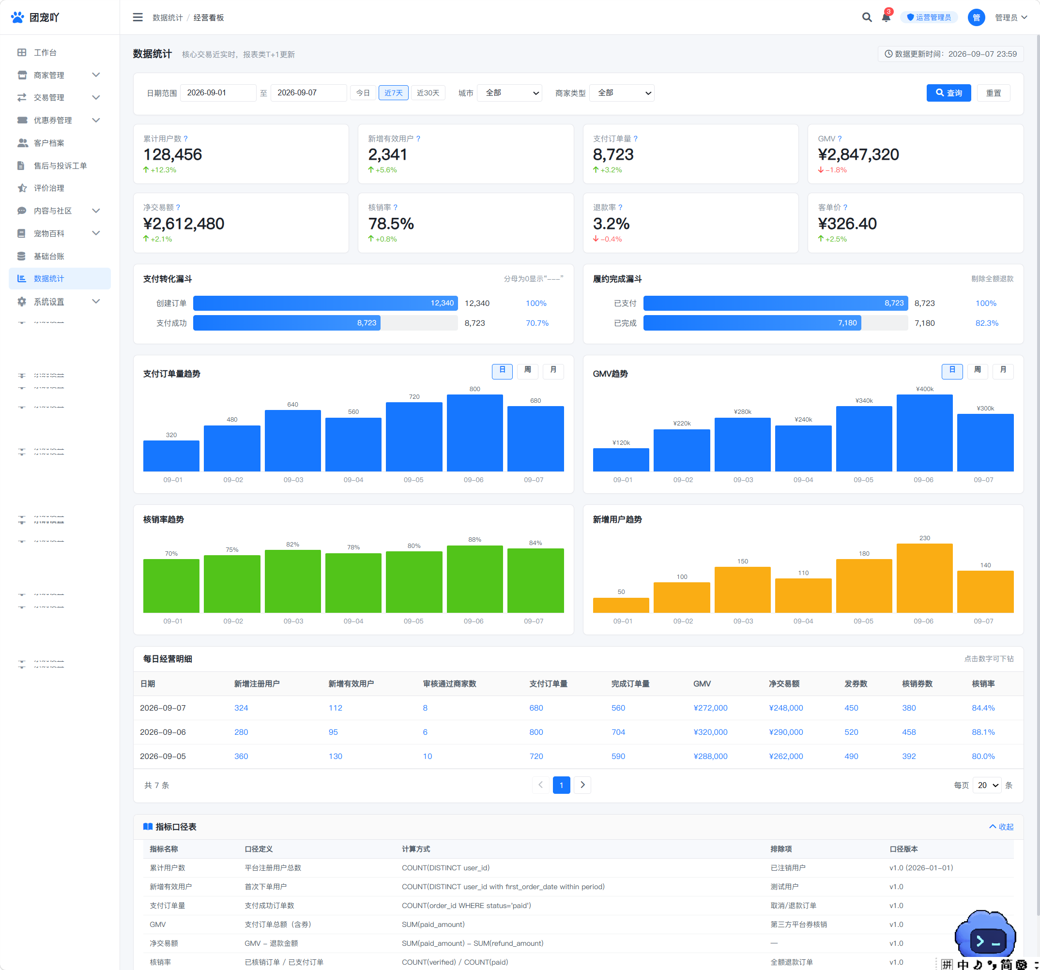
页面定位：平台级经营分析中枢，为运营决策、商家分层与活动复盘提供统一口径的数据依据。
核心功能：
•指标卡：累计用户数、新增有效用户、支付订单量、GMV、净交易额、核销券数、客单价、退款率、拒单率。
•转化漏斗：支付转化漏斗（创建订单 → 支付成功）、履约完成漏斗（已支付 → 已完成，剔除全额退款需注明）。
•趋势图：支付订单量、GMV、核销率、新增用户的日 / 周 / 月趋势，支持折线与柱状切换。
•明细表：每日经营明细（日期、新增注册用户、新增有效用户、审核通过商家数、支付订单量、完成订单量、GMV、净交易额、发券数、核销券数、核销率），支持点击下钻。
•维度筛选：日期范围（默认近 7 天，最长 1 年）、城市、商家类型、商家。
•指标口径说明：指标名称旁「?」图标弹出口径定义；页面底部可展开口径表。
业务规则：
•核心交易近实时（T+0 概览），报表类数据 T+1 更新，页面必须展示数据更新时间。
•分母为 0 时转化率显示「—」，不显示 0% 或 100%。
•第三方平台券核销按 source 单独统计，不计入平台支付 GMV。
•指标变更需记录口径版本与生效日期，历史报表不得无说明回刷。
•数值正常为 0 时显示 0；接口异常或未取到数据时显示「--」。
异常或边界：
•新城市或新商家无历史数据时展示引导空状态，不展示空白图表。
•数据加载失败保留页面框架并提供刷新入口。

6.13系统设置

6.14.1后台账号管理
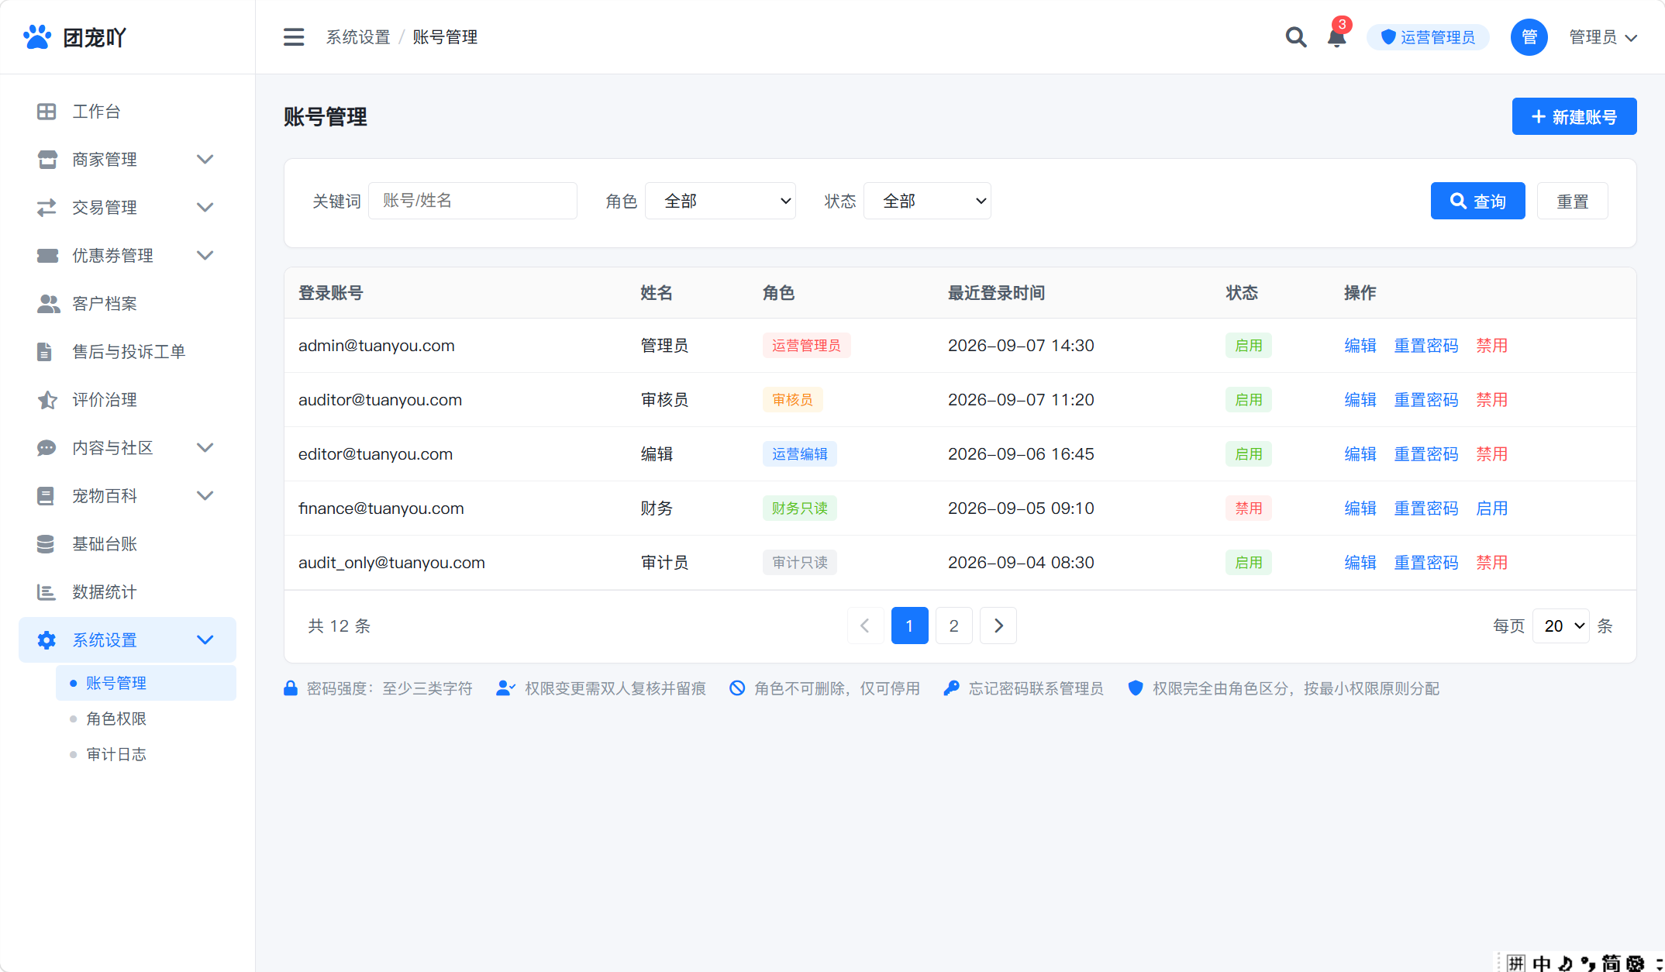
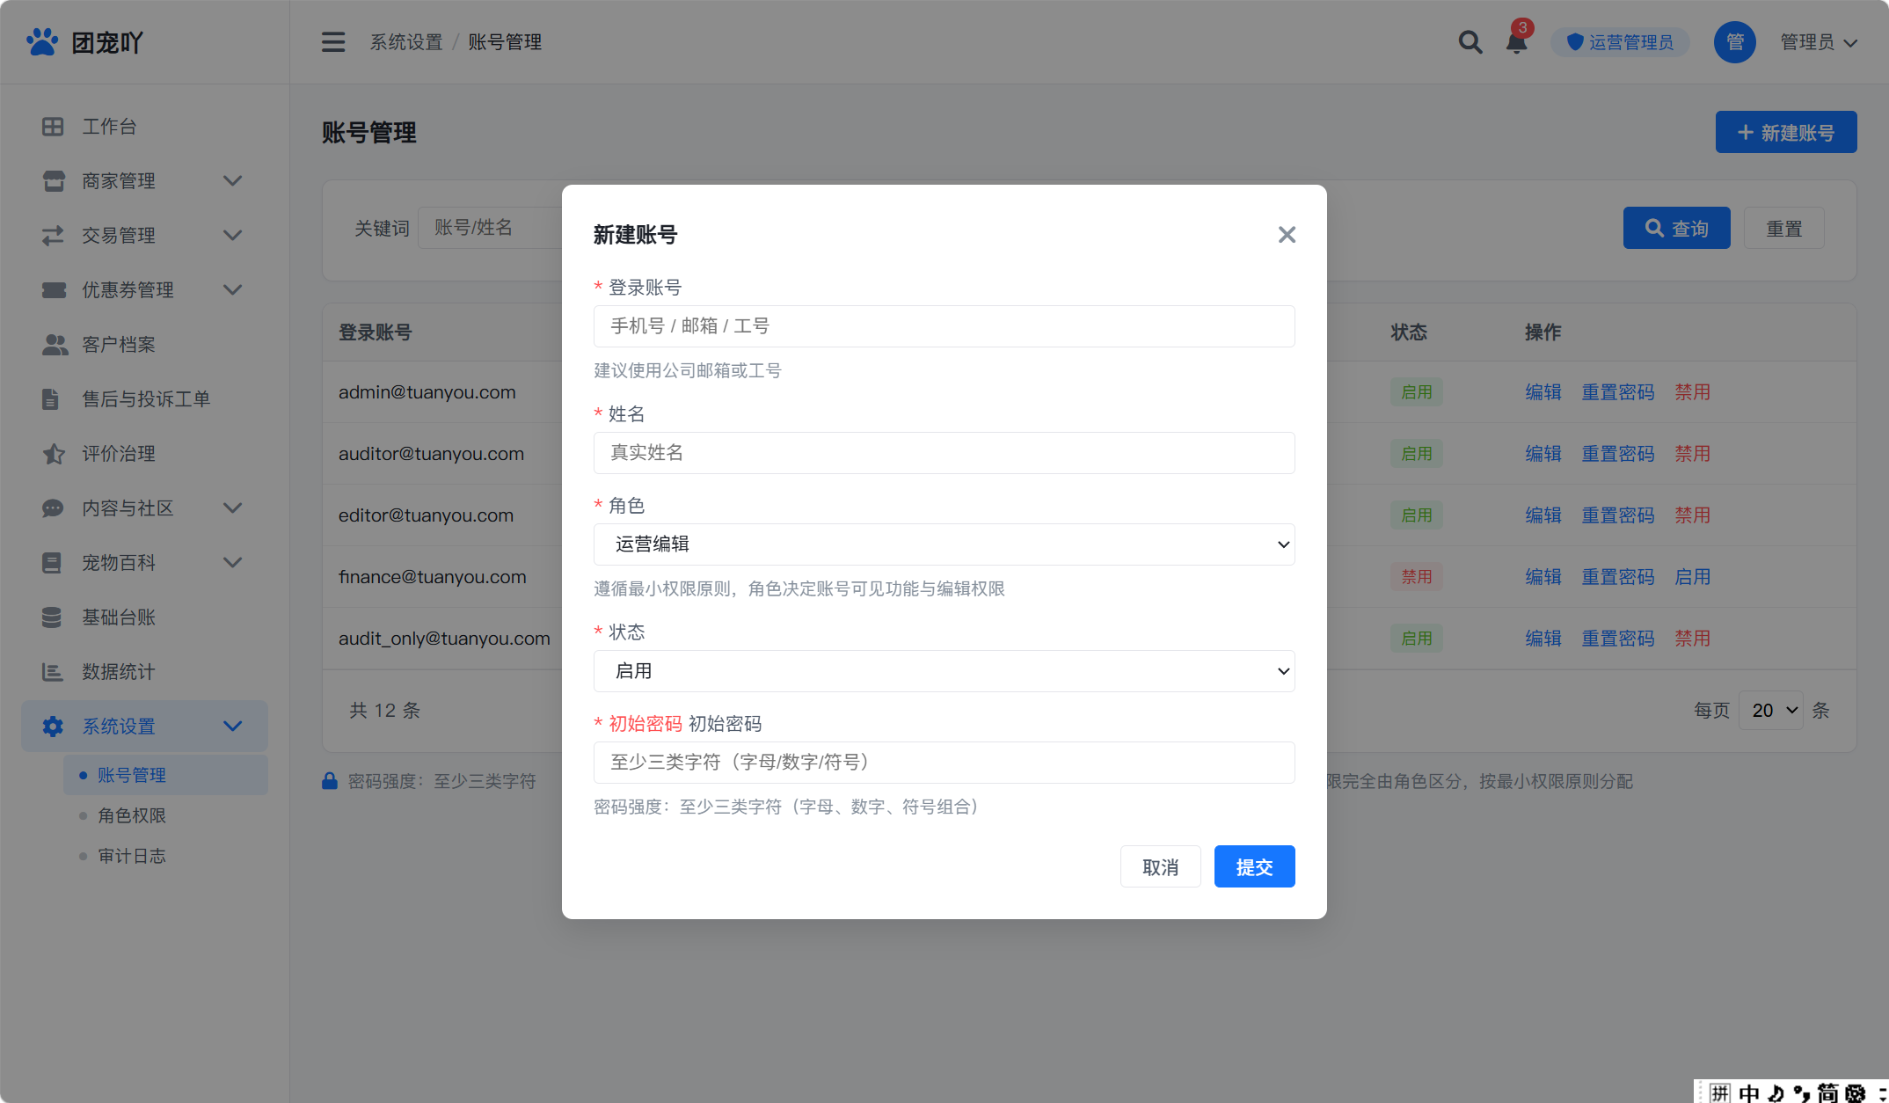
•字段：登录账号（手机 / 邮箱 / 工号）、姓名、角色、数据范围（全部 / 城市 / 商家）、最近登录时间、状态（启用 / 禁用）。
•操作：新建、编辑、重置密码、禁用、查看该账号的记录。
•规则：最小权限原则；高权限角色（管理员、审核、财务）；初始密码强度校验（至少三类字符）。
•忘记密码不提供自助找回，展示「联系管理员」。

6.14.2角色与菜单权限
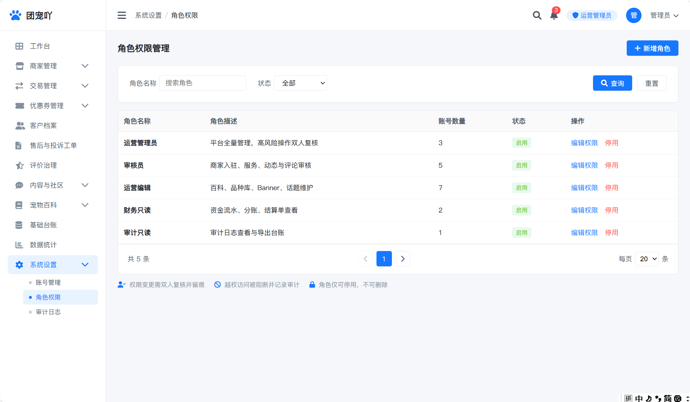
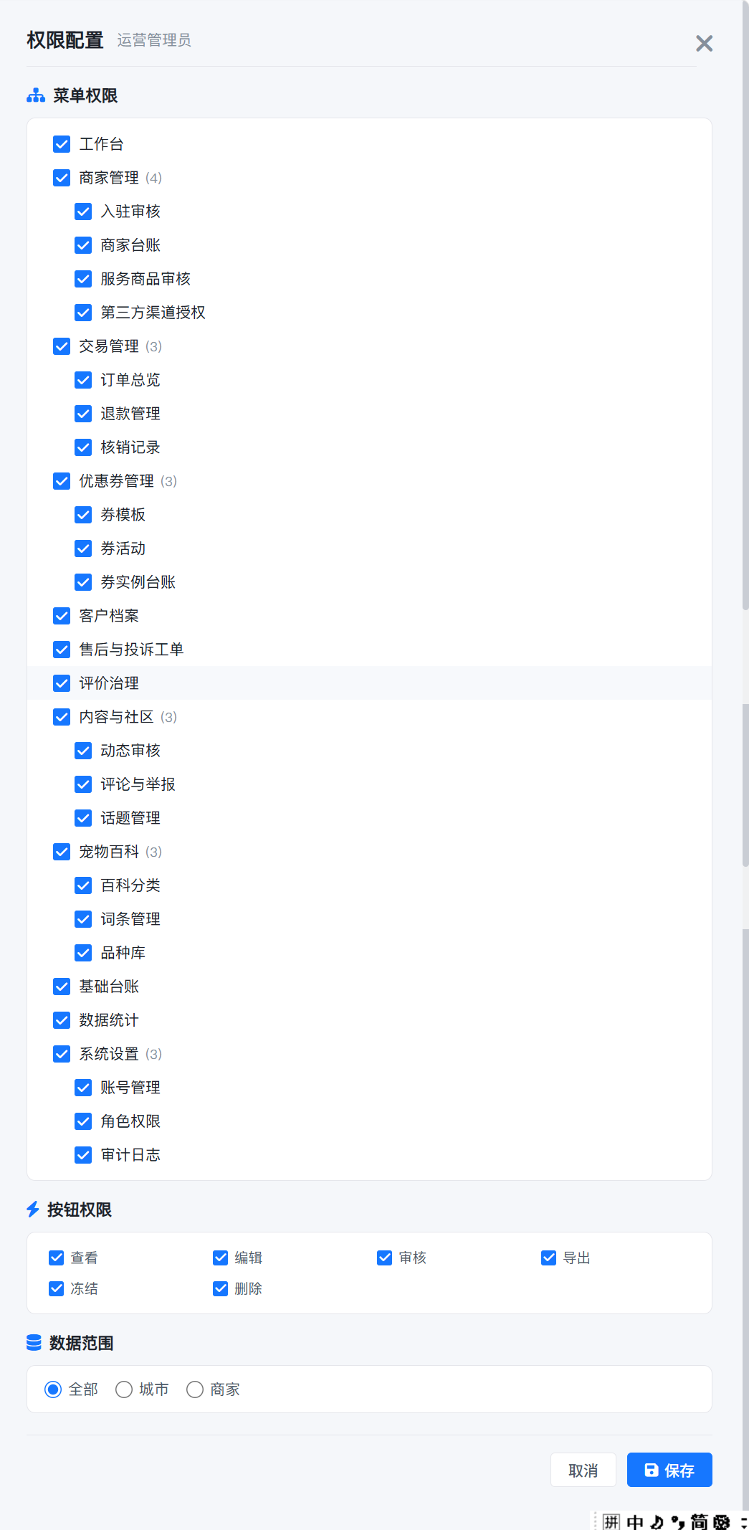
•RBAC 模型：角色绑定菜单与按钮权限，账号绑定角色与数据范围。
•权限变更需双人复核并留痕；角色不可删除，仅可停用。
•数据范围在查询与导出同时生效，越权访问被阻断并记录。

6.14.3登录与安全
•登录失败不提示「账号不存在」，防账号枚举。
•连续登录失败达阈值后出现图片 / 滑块验证码；高权限账号登录后弹出 MFA 输入框（6 位，5 分钟有效），错误次数超限锁定。
•密码禁止明文展示与存储；会话超时自动登出。

七、核心状态机（运营视角）
本章状态机为研发实现与测试验收的唯一依据。任何状态变更必须可追溯操作人、操作时间与原因。带「运营分支」的行为 C 端与商家端不具备、仅运营端可触发的转移。

7.1商家入驻与经营状态机
表 7-1 商家入驻与经营状态机
状态 | 触发事件 | 转移条件 | 下一状态 | 说明
草稿 | 商家保存草稿 | 可重复编辑 | 草稿 | 仅服务端保存，不进入审核队列
草稿 | 商家提交审核 | 必填项与资质齐全 | 审核中 | 资料只读，进入运营审核队列
审核中 | 运营审核通过 | 资料合规且主体未重复 | 待签约 | 进入支付服务商签约流程
审核中 | 运营驳回 | 信息不完整或不合规 | 已驳回 | 需填写原因与补正指引
审核中 | 运营要求补正 | 需补充材料 | 补正 | 商家可补充后重新提交
已驳回 | 商家修改后重新提交 | 已按驳回原因修正 | 审核中 | 保留历史驳回记录
待签约 | 签约成功 | 服务商回执成功 | 已通过 | 开通商家工作台，入口变更
待签约 | 签约失败 | 通道异常或资料不一致 | 待签约 | 展示失败原因，支持重试
已通过 | 运营冻结 | 违规或投诉成立 | 已冻结 | 仅可查看历史数据，禁止经营类操作
已冻结 | 冻结到期 | 达到冻结期限 | 待复核 | 默认不自动解冻，需运营确认整改
已通过 | 运营下线 | 严重违规或资质失效 | 已下线 | 前台不再展示，存量订单继续履约
已下线 | 运营重新上架 | 整改完成且复审通过 | 已通过 | 需重新校验资质与签约
已通过 / 已下线 | 商家申请注销 | 无在途订单与在途售后 | 注销审核中 | 运营审核后执行

7.2服务项目审核状态机
表 7-2 服务项目审核状态机
状态 | 触发事件 | 转移条件 | 下一状态 | 说明
草稿 | 商家保存草稿 | 可重复编辑 | 草稿 | 仅后台可见，前台不展示
草稿 | 商家提交审核 | 必填项齐全 | 待审核 | 进入运营审核队列，前台不展示
待审核 | 运营审核通过 | 资料与内容合规 | 上架 | 前台展示，可被预约或购买
待审核 | 运营驳回 | 信息不完整或不合规 | 审核驳回 | 展示驳回原因，商家可修改重提
审核驳回 | 商家修改后重新提交 | 已按驳回原因修正 | 待审核 | 保留历史驳回记录
上架 | 运营强制下架 | 违规、投诉成立或资质不符 | 下架 | 运营分支，同步通知商家
上架 | 商家下架 | 无未完成订单或仅存在可继续履约订单 | 下架 | 前台不展示，历史订单按快照履约
下架 | 商家重新上架 | 服务信息仍有效 | 待审核 | 需重新过审，防止绕过审核改价
上架 / 下架 | 硬删除 | 无任何关联订单 | 已删除 | 有未完成订单时仅允许下架

7.3优惠券状态机（模板 / 活动 / 实例）
表 7-3 优惠券状态机
层级 | 状态 | 触发事件 | 下一状态 | 说明
活动 | 草稿 | 运营保存草稿 | 草稿 | 可编辑
活动 | 草稿 | 运营发布 | 待生效 | 发券期未开始
活动 | 待生效 | 到达发券期开始时间 | 进行中 | 开始发券
活动 | 进行中 | 运营暂停 | 暂停 | 停止发券，已发券继续有效
活动 | 暂停 | 运营恢复 | 进行中 | 继续发券
活动 | 进行中 | 发券期结束 / 库存耗尽 / 预算耗尽 | 结束 | 自动结束，已发券继续有效至到期
活动 | 进行中 / 暂停 | 运营终止 | 结束 | 终止不作废已发券，除非显式作废
实例 | 未发放 | 注册或活动发券 | 可领取 / 已领取 | 按活动规则幂等发放
实例 | 可领取 | 用户领取 | 已领取 | 进入用户券包
实例 | 已领取 | 创建待支付订单 | 已冻结 | 冻结 10 分钟并关联订单
实例 | 已冻结 | 支付成功 | 已使用 | 订单抵扣券正式核销
实例 | 已冻结 | 订单关闭 / 支付失败 / 锁定超时 | 已领取 | 立即解冻
实例 | 已使用 | 订单全额退款成功 | 已领取 | 恢复可用；不足 24 小时延长至退款后 24 小时
实例 | 已领取 / 已冻结 | 到期 | 已过期 | 冻结订单关闭后按到期结果处理
实例 | 已领取 / 已冻结 | 命中风控 | 冻结 | 运营分支：禁止继续使用并保留原因
实例 | 冻结 | 运营核查通过 | 已领取 | 运营分支：解除风控冻结
实例 | 已领取 | 运营作废 | 已作废 | 运营分支：需填写原因并通知用户
实例 | 已使用 | 售后部分退款成功 | 已使用 | 平台券不返还（已核销不退）

7.4订单与退款状态机（含运营兜底分支）
表 7-4 订单与退款运营兜底分支
状态 | 触发事件 | 转移条件 | 下一状态 | 说明
待支付 | 支付回调丢失 | 渠道有支付成功记录但平台无回调 | 待确认 | 运营对账补单后修正，禁止重复扣款
待确认 / 待服务 | 运营异常关闭 | 门店已下线 / 资质失效 / 商家失联等异常条件 | 退款中 | 异常处置，必须记录原因；不属于正常运营代接/代拒业务
待确认 | 超时自动接单 | 超过30分钟未处理 | 待服务 | 写入自动接单标识
待服务 | 用户预约开始后申请退款 | 未核销 | 退款待确认 | 商家24小时内同意全额退款或拒绝
退款待确认 | 商家同意 / 24小时超时 | 创建退款单成功 | 退款中 | 创建成功后立即禁止核销
退款待确认 | 商家拒绝 | 拒绝原因已填写并展示买家 | 待服务 | 买家可按售后条件发起售后
退款中 | 运营主动查单 | 结果不明超过阈值 | 已退款 / 退款失败 | 以拉卡拉回执为准
售后 | 未核销订单核销成功 | 退款单尚未创建 | 已完成 | 当前未履约售后自动已撤销/已失效
售后 | 运营裁决全额退款 | 退款单创建成功 | 退款中 | 首次裁决即终局
售后 | 运营裁决部分退款 | 退款成功 | 部分退款 | 终态；不可再次售后；已核销可评价不计分，未核销不可评价
售后 | 运营驳回 | 无退款 | 待服务 / 已完成 | 未核销恢复待服务并重新生成核销码

7.5售后与投诉工单状态机
表 7-5 售后与投诉工单状态机
状态 | 触发事件 | 下一状态 | 说明
— | 用户提交售后工单 | 待处理 | 核销后7天，或预约开始后未核销+商家拒退+预约开始起7天
待处理 | 运营受理并分派 | 处理中 | 开始24小时首次响应
处理中 | 要求用户或商家补充 | 待补充 | 设置补充截止时间
待补充 | 提交说明与证据 | 处理中 | 同步双方与运营
待处理 / 处理中 / 待补充 | 未核销订单核销成功 | 已撤销 / 已失效 | 退款单创建前允许核销；成功后当前未履约售后失效
处理中 | 运营裁决全额退款 | 已关闭 | 创建退款单，首次裁决即终局
处理中 | 运营裁决部分退款 | 已关闭 | 订单进入部分退款终态
处理中 | 运营驳回 | 已关闭 | 未核销恢复待服务；已核销恢复已完成

八、数据口径与指标字典
表 8-1 平台指标口径字典
指标 | 口径定义 | 计算方式 | 排除项 | 口径版本
累计用户数 | 截止期末的去重注册用户数 | t 已绑定手机号用户) | 游客与未绑定手机号用户 | V1.0
新增有效用户 | 周期内首次绑定手机号的用户数 | count(distinct 首次绑定手机号用户) | 重复绑定与换绑 | V1.0
支付订单量 | 周期内支付成功的订单数 | count(支付成功订单) | 待支付与已关闭订单 | V1.0
GMV | 周期内支付成功金额合计 | sum(订单实付金额) | 不扣退款；排除第三方团购 | V1.0
净交易额 | GMV 扣除成功退款后的金额 | GMV − sum(已退款金额) | 排除第三方团购，非平台收入 | V1.0
核销率 | 已核销订单占已支付订单的比例 | 已核销订单数 / 已支付订单数 | 剔除全额退款订单需注明 | V1.0
退款率 | 退款订单占已支付订单的比例 | 退款订单数 / 已支付订单数 | 含预约开始前退款、商家拒单及其他成功退款 | V1.0
拒单率 | 商家拒单占待确认订单的比例 | 拒单数 / 待确认订单数 | 自动接单不计入拒单 | V1.0
客单价 | 平均每笔已核销订单的金额 | 营收 / 已核销订单数 | 排除第三方团购 | V1.0
发券数 | 周期内成功发放的券实例数 | count(已发放券实例) | 作废与风控拦截不计入 | V1.0
核销券数 | 周期内已使用的券实例数 | count(状态为已使用的券实例) | — | V1.0
券核销率 | 核销券数占发券数的比例 | 核销券数 / 发券数 | — | V1.0
排期利用率 | 已占用槽位占开放槽位的比例 | 已占用槽位数 / 开放槽位数 | 已关闭时段不计入分母 | V1.0
平台佣金 | 分账时划入平台的技术服务费 | round(订单实付 × 费率快照, 2) | 优惠券抵扣不计入基数；本期无积分抵扣 | V1.0（引用资金管理）
商家结算金额 | 分账后划入商家可提现余额的金额 | 订单实付 − 平台佣金 | — | V1.0（引用资金管理）

九、异常场景与兜底 SOP
表 9-1 异常场景与兜底 SOP
异常场景 | 触发条件 | 系统动作 | 运营动作 | 时限 | 升级路径
支付回调丢失 | 渠道已扣款但平台无回调 | 标记待处理，对账时补单 | 主动查单并补单，禁止重复扣款 | 4 小时内首次跟进 | 超 24 小时转财务
退款超时未回执 | 退款中超过 24 小时 | 保持退款中，进入异常队列 | 主动查单，以渠道结果为准 | 4 小时内首响 | 超 48 小时转财务主管
权益处理失败 | 优惠券解冻/返还或奖励积分扣回失败 | 进入账本补偿队列 | 查看补偿结果，必要时手工补偿 | 24 小时内补偿完成 | 连续失败转技术
自动接单任务失败 | 定时任务未执行或失败 | 订单滞留待确认并告警 | 手动触发自动接单定时任务或修复任务，不进行人工业务接单 | 发现即处理 | 影响面 > 10 单转技术
商家失联 | 待确认订单超时且商家无响应 | 按30分钟规则自动接单；若同时命中门店下线/资质失效等异常条件则进入异常关闭退款 | 核实商家状态，必要时冻结 | 24 小时内核实 | 连续失联执行冻结
核销风控锁定 | 核销码 5 分钟内失败 3 次 | 锁定 15 分钟并告警 | 核查是否为恶意尝试 | 告警即查看 | 频繁触发转风控
核销门店不一致 | 扫码门店与订单门店不符 | 拒绝核销并提示 | 核查是否存在串店或作弊 | 24 小时内核查 | 涉及资金转财务
第三方券渠道异常 | 渠道接口不可用或返回异常 | 标记渠道异常，保留查询中 | 重试查询，不可手工标记成功 | 按渠道恢复 | 持续异常联系渠道方
资金分账失败 | 渠道返回失败 | 进入重试队列，最多 3 次 | 转人工处理，核查商家账户 | 次日前完成 | 超 3 次转财务
对账差异 | 平台与渠道金额或笔数不一致 | 生成差异任务并告警 | 补单、冲正或标记忽略（需审批） | T+1 处理 | 差异 ≥ 100 元或 ≥ 10 笔通知财务负责人
售后冻结期临期未裁决 | 冻结期剩余不足 24 小时仍有未裁决工单 | 标红预警并强制升级 | 优先出具结论或申请延长冻结 | 立即处理 | 自动升级至运营管理员
内容紧急风险 | 命中紧急风险等级内容 | 自动隐藏待复核 | 优先复核并出具结论 | 2 小时内 | 涉违法转法务
批量刷券 | 设备 / 号码聚集领取 | 冻结券实例并告警 | 核查后作废或解除 | 24 小时内核查 | 涉及金额转财务
账号批量注册 | 短时大量新账号注册并领券 | 触发风控核查 | 核查邀请关系与设备指纹 | 24 小时内核查 | 确认作弊后批量处置
商家资质过期 | 营业执照或行业资质到期 | 标红并暂停新下单 | 通知补件，逾期执行冻结 | 到期前 30 天预警 | 逾期未补件执行下线

十、非功能性需求

10.1性能
•后台列表首屏查询 < 2 秒；订单、商家、券实例等大数据量列表分页查询 < 3 秒。
•筛选与排序操作响应 < 2 秒；导出任务异步执行，生成完成后站内通知。
•工作台待办与预警聚合接口 < 2 秒，支持 30 秒级自动刷新。

10.2可靠性与一致性
•所有写操作（审核、冻结、退款、作废、参数变更）必须幂等，重复提交不得产生副作用。
•三端状态、字段口径、时限规则必须一致，任一侧变更须同步修订并登记版本。
•已支付订单的快照（服务、金额、排期、优惠、费率）不得被后续编辑覆盖。
•每日三向对账（支付、分账、提现）并校验恒等式，异常立即告警并阻断自动化动作。

10.3并发控制
•分钟级预约时段与容量锁定使用 Redis 原子操作；券库存扣减使用 Redis 原子操作防超发。
•订单改期、审核领取、工单受理等并发场景以服务端版本号为准，冲突提示刷新。

10.4权限与安全
•RBAC + 数据范围（全部 / 城市 / 商家），查询与导出同时生效，越权访问被阻断并记录。
•敏感字段默认脱敏，查看明文需权限、用途与审批，逐次留痕。
•高权限角色强制 MFA；登录失败防枚举；密码不明文存储。
•涉及资金的接口运营只读；严禁手工修改渠道金额、严禁手工标记已到账、严禁代商家提现。
•第三方券码与授权凭证不得写入普通日志或埋点，页面与导出仅展示脱敏值。
•导出文件加水印（操作人 + 时间），链接短期有效（默认 24 小时），高频导出触发频控。

10.5审计与追溯
•所有状态变更记录操作人、操作时间、操作前值、操作后值、来源 IP 与原因。
•审计日志只读、不可删除、不可篡改，保存不少于 3 年（最终以法务合规要求为准）。
•双人复核场景记录执行人与复核人，两者不得为同一账号。

10.6可用性与降级
•空状态、异常状态、无权限状态均需明确提示，不展示空白页面。
•接口失败保留页面框架并提供刷新或重试入口。
•第三方服务不可用时必须有降级、重试、状态查询或人工介入路径，不阻断核心交易链路。
·微信公众号/订阅消息等外部推送失败时，使用站内消息中心兜底；订单、退款、核销、售后、审核类站内通知不可关闭。

